МІНІСТЕРСТВО ОСВІТИ І НАУКИ УКРАЇНИ
НАЦІОНАЛЬНИЙ АВІАЦІЙНИЙ УНІВЕРСИТЕТ
ФАКУЛЬТЕТ КІБЕРБЕЗПЕКИ, КОМП’ЮТЕРНОЇ
ТА ПРОГРАМНОЇ ІНЖЕНЕРІЇ
КАФЕДРА КОМП’ЮТЕРНИХ ІНФОРМАЦІЙНИХ ТЕХНОЛОГІЙ

ДОПУСТИТИ ДО ЗАХИСТУ
Завідувач випускової кафедри
_________ Аліна САВЧЕНКО
« » 2021 р.

ДИПЛОМНА РОБОТА
(ПОЯСНЮВАЛЬНА ЗАПИСКА)

ВИПУСКНИЦІ ОСВІТНЬОГО СТУПЕНЯ МАГІСТР ЗА ОСВІТНЬО-ПРОФЕСІЙНОЮ ПРОГРАМОЮ
«ІНФОРМАЦІЙНІ ТЕХНОЛОГІЇ ПРОЕКТУВАННЯ»

Тема: «Android-додаток для оцінювання підприємств клієнтами»

Виконавець: Богун Аліна Олегівна

Керівник: к.т.н. доц. Толстікова Олена Володимирівна

Нормоконтролер: к.т.н. доц. Боровик Володимир Миколайович

КИЇВ 2021
НАЦІОНАЛЬНИЙ АВІАЦІЙНИЙ УНІВЕРСИТЕТ
Факультет | кібербезпеки, комп’ютерної та програмної інженерії
Кафедра |  | Комп’ютерних інформаційних технологій
Спеціальність |  |  | 122 «Комп’ютерні науки»
Освітньо-професійна програма |  |  |  | «Інформаційні технології проектування»

ЗАТВЕРДЖУЮ:
Завідувач кафедри КІТ
________Аліна САВЧЕНКО
^{(підпис)}
« » 2021 р.

ЗАВДАННЯ
на виконання дипломного проекту
Богун Аліни Олегівни
(ПІБ випускника )

1. Тема роботи «Android-додаток для оцінювання підприємств клієнтам» затверджена наказом ректора № 2228/ст від 12.10.2021 р.

2. Термін виконання роботи: з 11 жовтня 2021 року по 31 грудня 2021 року.

3. Вихідні дані до роботи: аналіз предметної області, проектування та розробка Android-додатка на мові програмування Kotlin.

4. Зміст пояснювальної записки: 1. Огляд та аналіз предметної області. 2. Проеткування додатка. 3. Розробка та тестування додатка.

5. Перелік обов’язкового ілюстративного матеріалу: перечислить слайди

6. Календарний план-графік
№ з/п | Завдання | Термін виконання | Підпис керівника
1. | Аналіз предметної області та огляд аналогів  Написання 1 розділу, представлення керівнику | 11.10.2021 - 16.10.2021
2. | Вибір та опис використаних технологій,  Написання 2 розділу, представлення керівнику | 17.10.2021 - 22.10.2021
3. | Розробка додатка за допомогою обраного стеку технологій  Написання 3 розділу, представлення керівнику | 28.11.2021 - 08.12.2021
4. | Загальне редагування та друк пояснювальної записки | 08.12.2021 -
5. | Проходження нормоконтролю, перепліт пояснювальної записки.
6. | Розробка тексту доповіді. Оформлення графічного матеріалу для презентації | 18.12.2021 - 20.12.2021

7. Дата видачі завдання | 11.10.2021р.
Керівник дипломної роботи |  | Толстікова О.В.
 | (підпис керівника)
Завдання прийняв до виконання |  | Богун А.О.
 | (підпис випускника)

РЕФЕРАТ

Пояснювальна записка до дипломної роботи «Android-додаток для оцінювання підприємст клієнтами»: 82 с., 56 рис., 2 табл., 24 інформаційних джерела.
Об’єкт розробки – додаток для оціювання підприємств клієнтами, розроблений на мові програмування Kotlin для платформи Android.
Мета роботи – отримати готову програму – Android-додаток для оцінювання підприємст клієнтами, використовуючи сучасний стек технологій.
Методи розробки – мова програмування Kotlin, інтегроване середовище розробки Android Studio, шаблон проектування MVP, Android SDK, Realm, Dagger 2, Retrofit2, Material Design, Node.js.
МОБІЛЬНИЙ ДОДАТОК, АРХІТЕКТУРНІ РІШЕННЯ, ШАБЛОН ПРОЕКТУВАННЯ, ОЦІНЮВАННЯ ПІДПРИЄМСТВ, KOTLIN, МАНУАЛЬНЕ ТЕСТУВАННЯ, ВІДГУКИ, ANDROID.

ПЕРЕЛІК УМОВНИХ СКОРОЧЕНЬ

ART (Android Runtime) | Віртуальна машина для запуску Android-додатків
SDK (Software development kit) | Набір для розробки програмного забезпечення
IDE (Integrated development environment) | Інтегроване середовище розробки
API (Application programming interface) | Програмний інтерфейс
ADB (Android Debug Bridge) | Додаток, який забезпечує доступ до працюючого емулятора чи пристрою
MVP (Model–view–presenter)  MVC (Model–view–controller)  MVVM (Model–view–viewmodel) | Шаблони проектування мобільних додатків
MVP (Minimal valuable product) | Мінімально життєздатний продукт
SOAP (Simple Object Access Protocol) | Протокол обміну структурованими повідомленнями
REST (Representational state transfer) | Мова структурованих запитів
XML (Extensible Markup Language) | Розрирювана мова розмітки
URL (Uniform Resource Locator) | Визначник місцезнаходження сайту в мережі Інтернет

ЗМІСТ
ВСТУП 8
РОЗДІЛ 1. ОГЛЯД ТА АНАЛІЗ ПРЕДМЕТНОЇ ОБЛАСТІ 11
1.1. Відгуки та їх вплив на роботу підприємства 11
1.2. Концепція та класифікація мобільних додатків 13
1.3. Аналіз ринку та існуючих способів рішення задачі 17
ВИСНОВКИ ДО РОЗДІЛУ 1 22
РОЗДІЛ 2. ПРОЕКТУВАННЯ ДОДАТКА 23
2.1. Опис вимог до Android-додатка 23
2.2. Огляд мобільної операційної системи Android 24
2.3. Огляд клієнт-серверної архітектури 28
2.4. Огляд використаних архітектурних рішень 29
2.5. Вибір шаблону проектування 31
2.6. Вибір SDK, технологій та мови програмування 34
2.6.1. Android SDK 34
2.6.2. Мова програмування Kotlin 36
2.6.3. Вибір інтегрованого середовища розробки 37
2.6.4. Realm 38
2.6.5. Dagger 2 39
2.6.6. Retrofit2 40
2.6.7. Material Design 41
ВИСНОВКИ ДО РОЗДІЛУ 2 44
РОЗДІЛ 3. РОЗРОБКА ТА ТЕСТУВАННЯ ДОДАТКА 45
3.1. Принцип роботи мобільного додатка 45
3.2. Розробка серверної частини та організація її роботи з мобільним додатком за допомогою API 69
3.3. Тестування додатка 72
ВИСНОВКИ ДО РОЗДІЛУ 3 77
ВИСНОВКИ 78
СПИСОК ВИКОРИСТАНИХ ДЖЕРЕЛ 80
ДОДАТОК А. СХЕМА РОБОТИ ДОДАТКА 83
ДОДАТОК Б. API ДОКУМЕНТАЦІЯ 84
ДОДАТОК В. ТЕСТ-КЕЙСИ ДЛЯ ТЕСТУВАННЯ ДОДАТКА 89

ВСТУП

Життя людини у ХХІ віці неможливо уявити без пристроїв, до яких відносяться смартфони, планшети та персональні комп’ютери. Вони дозволяють обмінюватися інформацією у реальному часі, підтримувати зв’язок з іншими людьми та формувати розвиток сучасного інформаційного простору.
Сфера ІТ є надзвичайно прогресуючою та перспективною, а смартфон є незамінним помічником у всіх сферах життя. Тому дуже важливо створювати додатки, які його полешують та економлять час на виконнаня задач будь-якої складності. Мобільні додатки стають все більш різноманітніми та продовжують покривати потреби суспільства. Телевізори, холодильники, інша побутова техніка – навіть всі перераховані прилади керуються за допомогою Android OS.
Сфери, у яких працівники найбільше взаємодіють з людьми, також використовують такі високотехнологічні пристрої як смартфони: у магазинах, щоб визначити чи є речі або продукт у наявності; заклади харчування все більше переходять на меню, що можна переглянути, зчитавши QR код. Саме тому, що всі процеси всередині будь-яких підприємств стрімко автоматизуються, тема дипломної роботи є надзвичайно важливою.
Актуальність теми дипломної роботи «Android-додаток для оцінювання підприємств клієнтами» ґрунтується на тому, що за час нових економічних реалій, на підприємствах і організаціях сформувалася нова передова політика управління операційною діяльністю. Така політика заснована на достовірній оцінці поточного стану та відображенні концепцій його розвитку на найближчу перспективу.
Крім чисто фінансових показників, відгуки покупців про продукти або послуги підприємства, є найчастіше найважливішим і актуальним питанням, з якими доводиться працювати фінансовому менеджеру. Негативні та нейтральні відгуки ведуть до втрати довіри з боку ринку і , як наслідок, веде до дефіциту фінансових ресурсів. Цей ланцюжок подій, якщо він некерований, може призвести до втрати фінансової стійкості і втрати платоспроможності підприємства.
Аналіз стану оцінки та відгуків знаходиться у взаємозв'язку з політикою формування активів і джерел їх фінансування. Отже, це основа рішень по організації діяльності підприємства в цілому, нерозривності його операційного циклу і його перспектив.
Ризик втрати стабільності, зовнішні і внутрішні загрози, що впливають на діяльність підприємства, вимагають контролю і швидкого реагування в системі, заснованої на економічному аналізі в цілому і аналізі стану відгуків зокрема.
Метою є розробка мобільного Android-додатку для оцінювання підприємств клієнтами.
Відповідно до поставленої мети роботи визначено основні завдання дослідження:
- провести аналіз наукової та методичної літератури;
- проаналізувати системи оцінки підприємств, мобільної операційної
системи Android та існуючих способів рішення задачі на ринку;
- провести огляд методологій розробки програмних додатків, систем
управління проектами, шаблонів проектування, архітектурних рішень, SDK та технологій;
- розробити мобільний Android-додаток для оцінювання підприємств
клієнтами;
- описати принцип роботи мобільного додатку, його серверної частини
та провести тестування.
Для досягнення поставленої мети й виконання завдань використано метод системно-структурного аналізу наукової літератури, який дав змогу показати особливості систем оцінки підприємств та розробки мобільних Android-додатків мовою програмування Kotlin. Для формулювання і систематизації висновків використано методи аналізу, формалізації, абстрагування та узагальнення.
Наукова новизна роботи полягає в виділенні позитивних та негативних факторів при оцінці підприємств клієнтами за допомогою мобільного додатку та в отриманні нового інструменту керування репутацією та іміджем підприємства.
Проект має перспективу користуватись великим попитом у зв’язку з широкою доступністю, зручністю та зрозумілістю для пересічного користувача. Це інструмент, який допоможе підприємтсвам вдосконалити клієнтоорієнтованість та фінансову складову організації. У майбутньому планується перехід додатку на інші мобільні платформи, такі як IOS.

РОЗДІЛ 1.

ОГЛЯД ТА АНАЛІЗ ПРЕДМЕТНОЇ ОБЛАСТІ

Відгуки та їх вплив на роботу підприємства

Одним із основних джерел отримання інформації про бізнес є відгуки клієнтів. Майже всі шукають рекомендації та відгуки перед тим як користуватися послугою чи продуктом.
Оцінка підприємства клієнтами насправді робить набагато більше, ніж просто закріплює довіру та статус. Відгуки також впливають на загальний дохід компанії та продуктивність продажів.
Саме через це підприємство та його оточення збирає і аналізує будь-які дані, що мають як позитивний, так і негативний акцент.
Портал brightlocal.com оприлюднив результати дослідження про залежність наявності відгуків про підприємство та відношення до них зі сторони клієнтів [1]:
- 86% споживачів читають відгуки про місцеві підприємства (в тому
числі 95% людей у віці від 18 до 34 років);
- споживачі читають в середньому 10 відгуків, перш ніж відчувають,
що можуть довіряти місцевому підприємству;
- 40% споживачів беруть до уваги тільки відгуки, написані за останні
2 тижні;
- 57% споживачів використовуватимуть підприємство, тільки якщо у
нього 4 або більше зірок;
- 80% людей у віці від 18 до 34 років написали відгуки – в порівнянні
з 41% споживачів старше 55 років;
- 91% споживачів у віці від 18 до 34 років довіряють відгукам стільки

ж, скільки особистим рекомендаціям;
- 89% споживачів читають відповіді підприємств на відгуки.
Відзначимо, що коментар чи відгуки майже не пишуться, якщо придбаний товар або послуга знаходиться в рамках можливих очікувань, тобто, коли користувача все влаштовує. Реакція з'являється лише в тих випадках, коли товар або послуга знаходяться в крайніх або близько до них положеннях, тобто якщо такий продукт або вразив, або засмутив.
Так само має місце і така ситуація, коли відгуки є елементами протистояння, з метою знизити імідж свого конкурента. Такий негатив дуже важко нівелювати, якщо дана ситуація не відстежується або на неї немає своєчасної реакції.
Також можливий варіант, коли позитивні відгуки «накручують», тобто постачальник послуги або товару самостійно покращує свій рейтинг на даних сервісах.
Таким чином система «відгуків» є частиною системи управління репутацією підприємства, яка крім іншого має на увазі і комплекс заходів спрямованих на:
- усунення негативу і його впливу;
- наявність постійного інформаційного каналу в основі якого
є позитивна інформація про підприємство, його товар та бренд.
Безумовно, система відгуків, має важливе аналітичне значення, яка дозволяє крім усього іншого отримати реальну оцінку втрат в грошовому вираженні. Сервіси Play Store та App Store мають систему оцінки втрат, яка виражається даною формулою:

LossR = (5 – St) × 0.07× Мот, (1)

де LossR – збитки низької кількості зірок;
St – кількість зірок, яка є у додатку;
Мот – значимість майданчика з відгуками. Значимість визначається діленням загальної кількості відгуків з окремого сайту на сумарну кількість відгуків про підприємство. Для мобільних додатків значимість знаходиться на рівні від 96 до 100 відсотків.
Таким чином, одна «зірка» «коштує» інвесторам і розробникам від 5% до 9%.
Ще один аспект який має значення в наш час, частота, і безперервність відгуків. У дослідженні Local Consumer Review Survey [1] було виявлено кілька ключових результатів, які важливі в ранжируванні:
- 77% споживачів не довіряють онлайн відгуками, яким понад три
місяці;
- 18% опитаних не довіряють відгуками, яким понад два тижні;
- 4% беруть до уваги відгуки, яким понад рік.
Наведені вище дані дозволяють стверджувати, що робота з відгуками, причому як з позитивними, так і з негативними, дозволяє завоювати довіру покупців, їх лояльність до підприємства, бренду або товару, а наявність продуманої стратегії з аналізу та управління дозволяє підприємству отримувати додатковий фінансовий результат.

  - Концепція та класифікація мобільних додатків

Мобільний додаток, найчастіше відомий як додаток, є різновидом програмного забезпечення, призначеного для запуску на мобільному телефоні, наприклад, смартфоні або планшетному ПК.
При розробці додатків треба враховувати деякі особливості: мобільні пристрої працюють на батарейках, і смартфони не є настільки потужними як персональні комп’ютери, якщо порівнювати їх процесори.
У кожної організації є вибір де саме розміщувати інформацію про себе. Очевидно, що сайт - це перше, що намагається створити підприємство, але не варто на цьому зупинятися. Розробивши мобільний додаток, бізнес отримує набагато більше переваг, серед яких той факт, що додаток можна завантажити один раз та користуватись ним у будь-який звучний для користувача момент.
Використання мобільних додатків економить час, адже завантаження графіки, зображень, звуку та інших компонентів відбувається значно швидше. Сьогодні додатки мають особливе значення для компаній, які в своїй діяльності приділяють багато уваги використанню мобільного інтернету -покращення додатків та репутація компанії беззаперечно взаємопов’язані.
Серед користувачів смартфонів набрали свою популярність контент-додатки. Прослуховування музики, перегляд фільмів, відеороликів, фотографій та читання книг доступні та зручні для кожного власника мобільного пристрою.
Бізнес-додаток вважається невід'ємним інструментом для багатьох користувачів, який допоможе їм прискорити та оптимізувати роботу. В даний час для інвесторів та бізнес-компаній, сегмент бізнес-додатків є найбільш зручним, але складність полягає у перенесенні бізнес-завдань на мобільні пристрої.
Мобільні ігри сьогодні займають значну частину ринку мобільних додатків. Розробники створюють нові ігри або покращують та оновлюють вже випущені.
Мобільні соціальні мережі набирають все більшої популярності з кожним днем, збільшуючи аудиторію по всьому світу. Сьогодні величезна кількість людей користуються соціальними мережами, на що впливає ще одна тенденція, яка вже сформувалася: збільшення числа користувачів смартфонів..
Як правило, виділяють 3 типи мобільних додатків [2].
Native-додаток (нативні додатки) – це додаток, спеціально розроблений
під мобільну платформу та написаний рідною для неї мовою (для Android – Java, для IOS - objective-С або Swift). Доступ до нативних додатків можна отримати просто натиснувши на іконку, оскільки вони встановлені на самому пристрої.
Такі додатки можуть використовувати всі можливості девайсу – камеру, GPS-датчик, акселерометр, компас, список контактів та все інше. Також вони можуть розпізнавати стандартні жести, встановлені операційною системою або зовсім нові жести, які використовуються в конкретному додатку.
Оскільки нативні додатки розлоблені для конкретної операційної системи, вони органічно вписуються у будь-який смартфон, відрізняючись високою швидкістю роботи та продуктивністю.
На рис. 1.1 наведені переваги та недоліки нативних додатків.
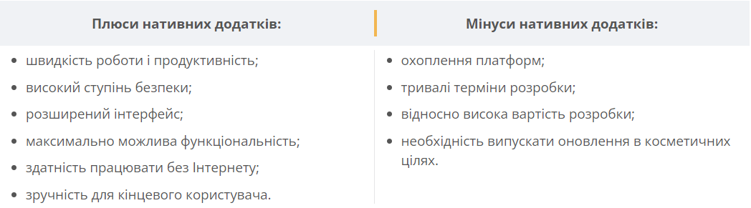
Рис. 1.1. Плюси та мінуси нативних додатків

Мобільний веб-додаток – це спеціалізований веб-сайт, адаптований
для перегляду та функціонування на мобільному пристрої. Для того, щоб скористатися ним, достатньо мати на смартфоні браузер, знати адресу додатка та мати доступ до інтернету.
Веб-додатки відрізняються кроссплатформеністю, тобто здатні функціонувати, незалежно від платформи девайса. Перевагою також є те, що вони не використовують програмне забезпечення мобільного пристрою та не займають місце в його пам’яті.
Серед недоліків веб-додатків слід виділити нездатність працювати з ними без Інтернету. Через це знижується їх продуктивність, яка знаходиться на середньому рівні, в порівнянні з іншими видами додатків. Більш того, вона залежить від можливостей інтернет-з'єднання провайдера послуг.
Плюси та мінуси веб-додатків зображені на рис.1.2.
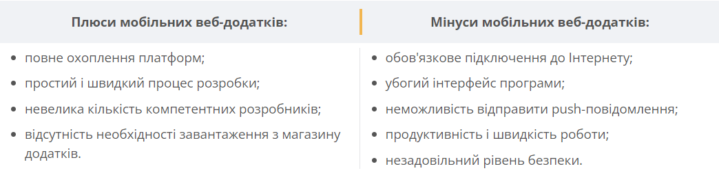
Рис. 1.2. Плюси та мінуси веб-додатків

Гібридний додаток – мобільний додаток, що поєднує в собі
характеристики native- та веб-додатків. Вони можуть бути завантажені тільки з офіціальних маркетів (Play Market чи App Store) та працюватимуть тільки з підключенням до Інтернету.
Компанії зазвичай вибирають саме розробку гібридного додатка. Пояснюється це здатністю поєднувати переваги нативних з технологічною актуальністю, яка забезпечується останніми веб-технологіями. Проте вартість створення гібридних на порядок нижче, а його швидкість – вище.
Схожість гібридних додатків з веб-додатками приваблює тим, що в них можна легко і оперативно вносити корективи. Тобто розробникам не доводиться, як у випадку з нативними, повторно розміщувати додаток в магазині заради усунення помилок попередньої версії.
Розробка гібридного додатку виглядає перспективною ще й тому, що вона має на увазі створення його відразу під дві платформи.
Хоча такі додатки мають більше переваг, недоліки гібридних додатків можна побачити на рис.1.3.

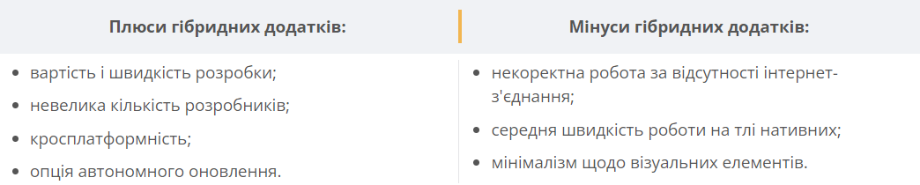
Рис.1.3. Плюси та мінуси гібридних додатків

Аналіз ринку та існуючих способів рішення задачі

Сьогодні існує дуже багато сервісів, які дозволяють користувачам оцінити роботу підприємств, закладів громадського харчування, інтернет-магазинів. Орієнтуючись на рейтинги, користувачі вирішують, де провести свій вільний час та придбати ті чи інші товари. Відгуки дають користувачам інформацію про плюси та мінуси конкретного підприємства, специфіку роботи та допомагають сформувати попереднє враження про підприємство та вирішити, чи підходить воно користувачу.
Ціль таких сервісів – відображення актуальної та правдивої інформації про підприємства та надання клієнтам можливості самим оцінювати їх роботу. Під час дослідження ринку, знайдено існуючі рішення, які здатні надати користувачам схожі можливості. Нижче наведено детальний опис схожих систем.
Otzovyk – це споживчий портал, створений для зручного пошуку та додавання відгуків про підприємства України [3].
Переваги:
- велика кількість українських підприємств, користувачів та відгуків
на сервісі;
- можливість додавання підприємств в список будь-яким користувачем
для написання відгуків;
- наявність цілодобової технічної підтримки на сайті;
- наявність категорій підприємств;
- автоматичне видалення відгуків з нецензурним змістом;
- можливість додавання графічних зображень до відгуків.
Недоліки:
- відсутність мобільного додатку;
- можливість залишати відгуки без реєстрації користувача, що дає
можливість створення фейкових відгуків.
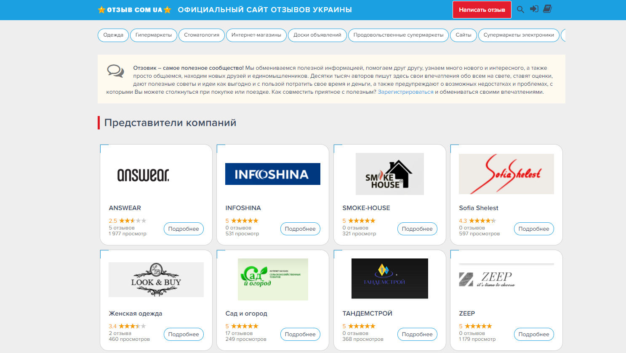
Рис. 1.4. Головна сторінка порталу otzovyk.com.ua

Otzyvua – український сайт відгуків, який надає можливість користувачам публікувати власні відгуки про українські підприємства та задавати питання представникам компанії на сайті [4].
Переваги:
  - наявність віджета для додавання інструменту на сторонні сайти;
  - велика кількість українських підприємств, користувачів та відгуків на
сервісі;
  - наявність представників компанії на сайті, які мають можливість
відповідати на відгуки користувачів;
  - автоматичне видалення відгуків з нецензурним змістом;
  - можливість додавання графічних зображень та відео до відгуків;
  - наявність категорій підприємств.
Недоліки:
  - відсутність мобільного додатку;
  - можливість написання відгуків лише для тих підприємств, які вже
додані на сайті.
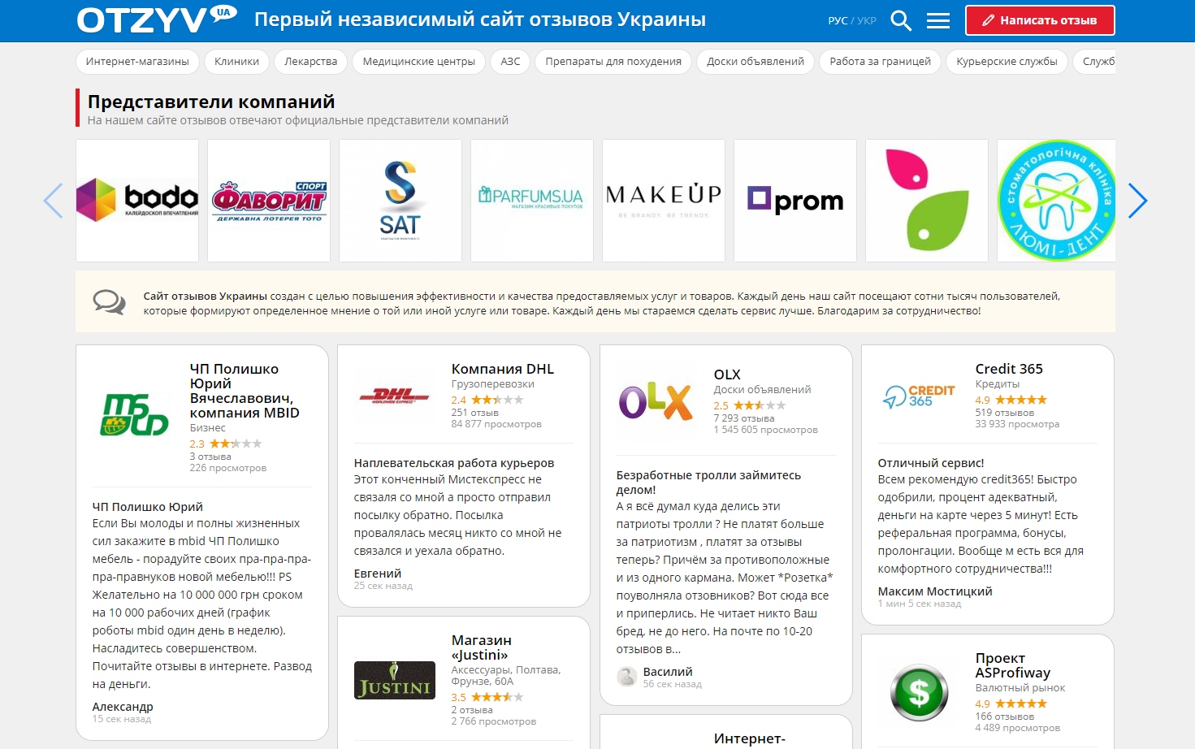
Рис. 1.5. Головна сторінка порталу otzyvua.net

Trustpilot – безкоштовна, відкрита платформа оглядів заснована у 2007 році у Данії, на якій розміщені огляди підприємств по всьому світу [5]. За словами Пітера Гольтена Мюльмана, засновника і генерального директора: “Для користувачів ми є місцем для зв’язку та впливу на бізнес, а для бізнесу – платформою для прогресу та способом удосконалення та інновацій шляхом співпраці зі споживачами” [6].
Переваги:
  - наявність категорій підприємств;
  - широкі можливості для бізнесу;
  - наявність веб-додатку для браузера Chrome, для зручної публікації
відгуків без відвідування веб-сайту.
Недоліки:
  - величезна ціна за додаткові функції для бізнесу, що обмежує
можливість використання даних функцій малим бізнесом;
  - відсутність мобільного додатку.
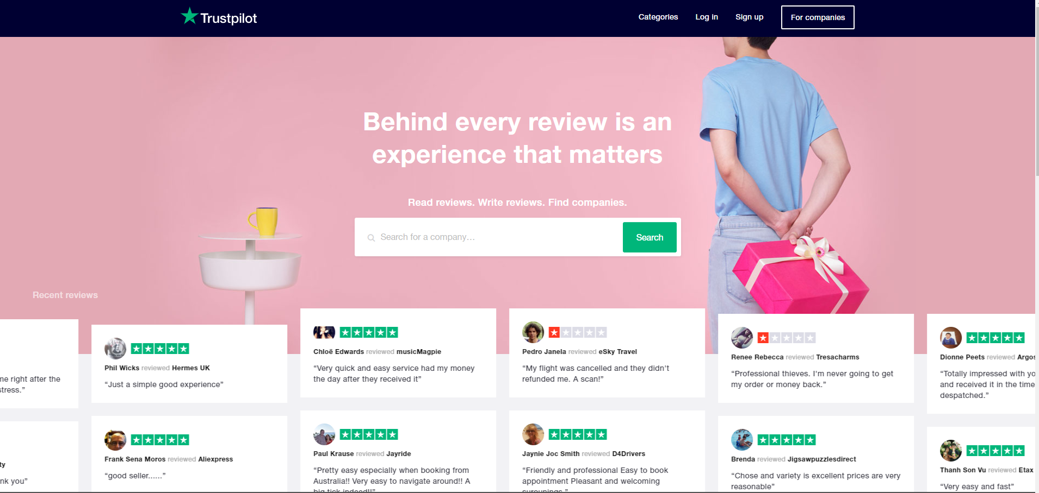
Рис. 1.6. Головна сторінка порталу trustpilot

DOU.ua – велика платформа, що має на меті розповсюджувати новини, аналітичні статті та відгуки про компанії, пов’язані з інформаційними технологіями. Веб-сервіс налічуює близько 400 000 користувачів та 9 млн. переглядів сторінок у місяць [7].
Переваги:
- це найбільша платформа, на якій розміщено майже всі топ компанії,
що так чи інакше відносяться до інформаційних технологій;
- рейтинг, що формується за допомгою отриманих балів від
працівників підприємства та клієнтів;
- сайт надає можливість переглянути реальні фото компанії та умови,
які вони пропонують;
- більшість (якщо не всі) компанії, які розміщені на платформі,
залишають посилання на сайт dou на власних офіційних сторінках, що тільки додає впевненості у достовірності інформації;
- можливість створити сторінку для власної компанії на сайті, якщо
вона відповідає вимогам.
Недоліки:
- веб-сайт призначений не тільки для відгуків про компанії, що
значно погіршує досвід користувача;
- на платформі розміщені тільки компанії, які відносяться до
інформаційних технологій;
- відсутність мобільного додатку.
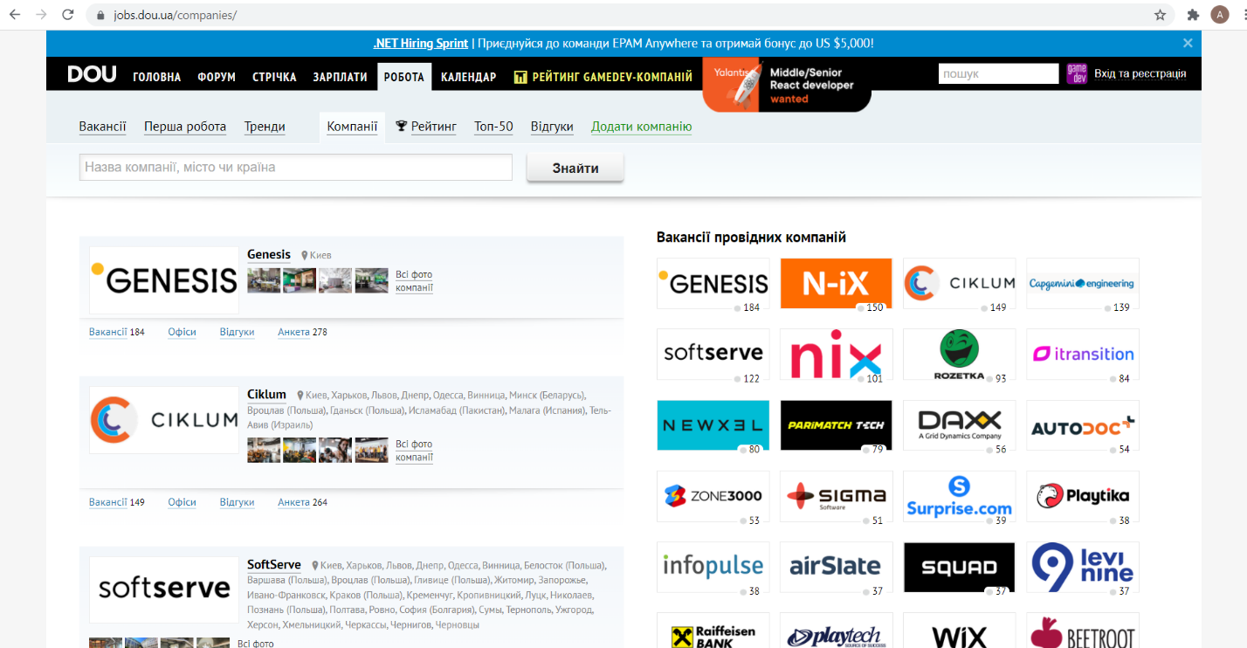
Рис. 1.7. Сторінка з компаніями на dou.ua

Також знайдено додатки Acquire Reviews та MouthShut, але дані додатки не відповідають вимогам системи оцінки роботи підприємств через низьку кількість функціоналу, велику кількість помилок в додатку або орієнтованість на локальні ринки збуту.

ВИСНОВКИ ДО РОЗДІЛУ 1

В першому розділі було розглянуто особливості систем оцінки підприємств, їх важливість в розвитку бізнесу та контролю якості надання послуг підприємствами. Це дозволило зрозуміти специфіку позиції команди управління підприємства при роботі з системами користувацьких відгуків.
Було проведено огляд концепції та класифікації мобільних додатків. Це дало змогу сформувати розуміння про особливості кожного типу додатків, оцінити складність їх розробки та визначити види додатків, які використовуються у посвякденному житті в залежності від поставлених цілей.
Було проведено аналіз існуючих систем оцінки роботи підприємств користувачами. Аналіз показав переваги та недоліки різних систем, їх особливості та додатковий функціонал для підприємств. Недоліком усіх розглянутих систем є відсутність мобільних Android-додатків, що обмежує використання порталів та платформ на мобільних девайсах, оскільки не всі сайти орієнтовані під малі екрани.

РОЗДІЛ 2.

ПРОЕКТУВАННЯ додатка

  - Опис вимог до Android-додатка

Android-додаток для оцінювання підприємств клієнтами повинен
відповідати наступним функціональним вимогам:
- додаток повинен дозволяти користувачам реєструватися та
авторизуватися з різних мобільних девайсів;
- додаток повинен забезпечувати синхронізацію даних на різних
пристроях користувача;
- додаток повинен відображати інформацію про підприємство, а саме:
назву, адресу, список працівників та відгуки;
- додаток повинен мати функцію пошуку підпримтсва за назвою;
- додаток повинен мати функцію пошуку працівника за ім’ям або
назваою підприємтсва;
- додаток повинен дозволяти користувачу створювати нове
підприємство;
- додаток повинен дозволяти власнику підприємтсва змінювати
інформацію про підприємство (фото, список працівників);
- додаток повинен дозволяти користувачам залишати відгуки про

підприємтсво (текст та оцінка у вигяді зірочок);
- додаток повинен дозволяти переглядати відгуки про підприємтсво;
- додаток повинен мати функцію зчитування QR-коду підприємства та
його працівників;
- додаток повинен мати функцію швидкої авторизації користувача за
відбитком пальця (якщо функція взагалі наявна на мобільному пристрої).

У результаті аналізу функціональних вимог та огляду аналогів, сформовано наступні нефункціональні вимоги:
- додаток повинен мати зручний та мінімалістичний інтерфейс;
- додаток повинен бути розроблений на мові програмування Kotlin;
- серверна частина додатка повинна бути розробленою на мові
програмування JavaScript,а саме на платформі Node.js;
- додаток повинен працювати на 26 версії Android та вище.

  - Огляд мобільної операційної системи Android

Android – мобільна операційна система з відкритим кодом, представлена компанією Google у 2007 році. Дана операційна система активно використовується на смартфонах, планшетах, електронних книгах, наручних годинниках та телевізорах. За даними представленими на конференції I/O 2019, операційна система Android налічує більше 2.5 мільярдів активних пристроїв щомісяця [8].
За даними порталу ixbt.com, за 2019 рік продано 1,32 мільярда смартфонів з операційною системою Android, що займає 85,9% від загальної кількості усіх проданих смартфонів у світі [9].
З моменту виходу першої версії 2008 року вийшло безліч оновлень операційної системи, які додавали нові функції та вирішували помилки минулих ревізій. Кожна з версій має унікальний номер та кодове ім’я, яке до десятої версії мало ім’я десерту. Детальний список основних версій Android вказано нижче у табл. 2.1.
Таблиця 2.1.
Список основних версій ОС Android
Версія | Кодове ім’я | Дата релізу | Версія API | Середовище виконання додатків
10 | 10 | 03.09.2019 | 29 | ART
9 | Pie | 06.08.2018 | 28 | ART
8.1 | Oreo | 05.12.2017 | 27 | ART
8.0 |  | 21.08.2017 | 26 | ART
7.1 | Nougat | 04.10.2016 | 25 | ART
7.0 |  | 22.08.2016 | 24 | ART
6.0 | Marshmallow | 05.10.2015 | 23 | ART
5.1 | Lollipop | 09.03.2015 | 22 | ART
5.0 |  | 03.11.2014 | 21 | ART
4.4 | KitKat | 31.10.2013 | 19 | Dalvik
4.3 | Jelly Bean | 24.07.2013 | 18 | Dalvik
4.2 |  | 13.11.2012 | 17 | Dalvik
4.1 |  | 09.07.2012 | 16 | Dalvik
4.0 | Ice Cream Sandwich | 19.10.2011 | 15 | Dalvik
2.3 | Gingerbread | 09.02.2011 | 10 | Dalvik

З початку 2019 року компанія Google припинила підтримку версій Android нижче 16 версії API, що дозволить розробникам зосередити свої ресурси на розробці додатків для нових версій ОС.
Android побудований на основі ядра Linux, яке використовується для керування процесами, пам’яттю та мережевою взаємодією.
Android-додатки виконуються в спеціально розробленій віртуальній машині. До версії 5.0 використовувалась віртуальна машина Dalvik, яка була замінена середовищем виконання ART.
Переваги використання ART:
- швидкий запуск та виконання додатків;
- оптимізація роботи додатків з оперативною пам’яттю;
- швидкий перехід між додатками.
Недоліки використання ART:
- велика кількість внутрішньої пам’яті, необхідної для встановлення
операційної системи;
- довготривалий період встановлення програм та ввімкнення
пристрою.
Android-додатки розповсюджуються за допомогою онлайн-магазину додатків Google Play, який представлено в 2008 році під назвою Android Market (рис. 2.1). Даний онлайн-магазин дозволяє купувати та встановлювати додатки власникам Android-телефонів. За даними сервісу statista.com сьогодні Google Play налічує близько 2.8 мільйонів Android-додатків [10].
Для можливості розміщення своїх додатків в магазині необхідно оформити обліковий засіб розробника, який коштує 25 доларів США.
Завантаження додатка у Google Play складається з декількох етапів:
- Створюється аккаунт Google на ім’я компанії. Через Google Search
Console реєструється розробник, приймаються вимоги та оплачується аккаунт. Після цього заповнюється інформація про розробника та завершується реєстрація.
- Угода користувача. Основні положення можна переглянути на сайті
маркету, але основною ідеєю є те, що розробник повинен повністю нести відповідальність за продукт, конфіденційність та безпеку користувацьких даних.
- Підготовка маркетингових матеріалів, а саме: текст, скріншоти,
іконка, проморолик, банер. Звичайно, всі перелічені пункти повинні відповідати вимогам Google Store, які також описані при завантаженні матеріалів.
- Вікові обмеження виставляються для того, щоб врахувати
особливості законодавства та культури окремих країн. В анкеті важливо вказувати правдиву інформацію, оскільки після перегляду додатка він може бути видалений з маркету за порушення правил.
- Перед завантаженням apk файлу потрыбно також ознайомитися з
правилами та вимогами, серед яких є вимоги до розміру файлу, факт наявності цифрового підпису, яка необхідна для того, щоб Google Play міг ідентифікувати розробника.
- Налаштування оплати за користування додатком є опціональним
етапом.
- Налаштування альфа- та бета-тестування для отримання зворотнього
зв’язку від доствідчених користувачів, які знаходять помилки та хочуть тільки покращити додаток.
Після публікації додатка (доречі є можливість його поетапного публікування) компанії зазвичай роблять релізи оновлень. Відбувається це приблизно один раз на один-два місяці. Розробники та компанія включають у релізні збірки виправлення помилок, вдосконалення старої та створення нової функціональності. Для публікації оновлення додатка пишуться release notes, якы включають весь список того, щ обуло зроблено з додатком з моменту останнього оновлення. Реліз ноутси зазвичай готують проджект менеджери на основі інформації від розробників, тестувальників та документації. Додаток перевіряється системою Google Play приблизно 12 годин, тому це також треба враховувати при завантаженні.
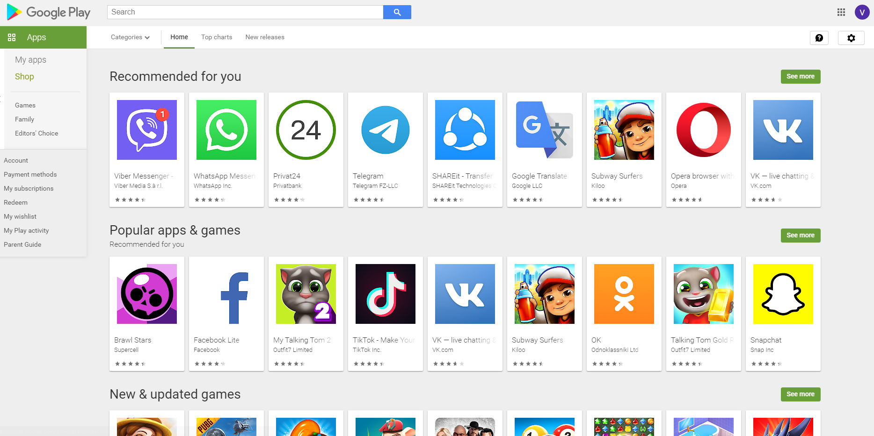
Рис. 2.1. Онлайн-магазин додатків Google Play

  - Огляд клієнт-серверної архітектури

Клієнт-серверна архітектура це збірне поняття, яке складається з двох
компонентів: сервера та клієнта (рис. 2.2).
Клієнтом може бути локальний комп’ютер, планшет або смартфон на стороні віртуального користувача, з якого відправляється запит серверу для можливості представлення даних або для виконання визначених системних дій. Сервер – це потужний комп’ютер або спеціальне системне обладнання, яке використовується для вирішення визначених задач. Він виконує роботи сервісного обслуговування клієнских запитів, надає користувачам доступ до визначених системних ресурсів, зберігає дані чи БД.
Особоливостю такої моделі є те, що користувач відправляє запит на сервер, де той системно обробляється, та кінцевий результат повертається клієнту.
Параметри, які можуть реалізуватися на стороні сервера: збереження, захист та доступ до данних; робота з клієнтськими запитами; процес відправки запиту клієнту.
Параметри, які можуть реалізуватися на стороні клієнта: надання графічного інтерфейсу користувача; формулювання запиту та відправка його на сервер; отримання результату запиту [11].

Рис.2.2. Клієнт-серверна архітектура

  - Огляд використаних архітектурних рішень

Архітектура програмного забезпечення є структурою програми, яка включає програмні компоненти, видимі зовні властивості цих компонентів, а також відносини між ними. Вона є основою продукту та вважається найбільш складною частиною розробки ПЗ. Щоб покращити читабельність коду, зробити його більш зрозумілим та забезпечити можливість тестування необхідно використовувати шаблони проектування додатків та архітектурних рішень. Перейдемо до розгляду основних з них.
SOLID – це абревіатура п’яти основних принципів проектуваня в об’єктно-орієнтованому програмуванні для побудови продукту, який можна легко масштабувати та супровождувати [12]. Вона була запропонована Робертом Мартіном, автором декількох книг, популярних серед розробників. Головна мета принципів – покращити гнучкість архітектури, зменшити зв’язанність з її компонентами та полегшити повторне використання коду.
S – Single responsibility – принцип єдиної відповідальності.
Призначений для боротьби зі складністю. Якщо клас робить занадто багато речей в один момент, то доводиться змінювати його щоразу, коли одна з цих речей змінюється. Підтримувати працездатність таких класів достатньо важко. Тому треба застосовувати цей принцип, розділяючи класи на частини.
О – Open/closed Principle принцип – принцип відкритості/закритості.
Об’єкти або сутності повинні бути відкритими для розширення, але закритими для модифікації.
L – Liskov Substitution Principle – принцип підстановки Лісков.
Принцип наголошує, що підкласи повинні доповнювати, а не змінювати базовий клас.
I – Interface Segregation Principle – принцип розділення інтерфейсу.
Принцип говорить про те, що занадто «товсті» інтерфейси необхідно розділяти на більш маленькі, щоб клієнти маленьких інтерфейсів знали лише про методи, які їм необхідні в роботі. У результаті зміни методу інтерфейсу не повинні змінюватися клієнти, які цей метод не використовують.
D – Dependency Inversion Principle – принцип інверсії залежностей.
Сутності повинні залежати від абстракцій, а не від конкрецій. У ньому сказано, що модуль високого рівня не повинен залежати від модуля низького рівня, але вони повинні залежати від абстракцій.
Згідно з набором рекомендацій, що називаються Clean Architecture, архітектура додатку має бути незалежною від баз даних, зовнішніх бібліотек, фреймворків, користувацького інтерфейсу та бути легко тестованою.
У даному випадку архітектуру зазвичай розділяють на 4 рівні (рис.2.3):
- бізнес-об’єкти – це класи моделей з визначечними методами. Вони
відповідають логіці додатка та описують найбільш загальні правила поведінки;
- сценарії взаємодії – цей рівень містить реалізацію основних
методів для роботи системи та організоовує роботу з даними та бізнес-об’єктами;
- рівень представлення – на даному рівні знаходяться адаптери, які
з’єднують зовнішній рівень та логіку програми.

- фреймворки – зовнішній рівень, який включає в себе бази даних,
клієнти для роботи з сервером, UI.
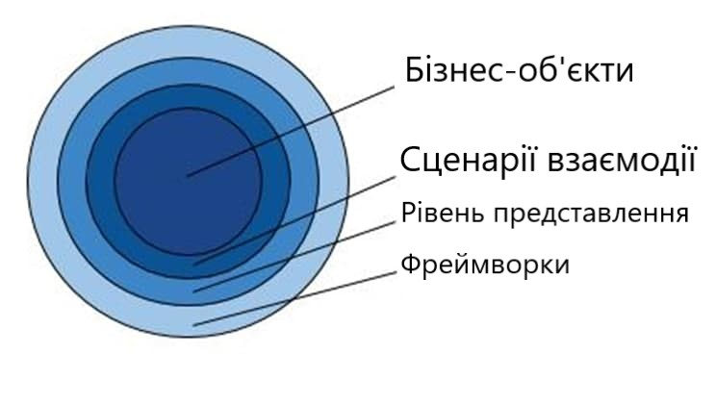
Рис. 2.3. Рівні логіки в Clean Architecture

  - Вибір шаблону проектування

Не менш важливою частиною розробки програмного продукту є шаблон проектування, а саме його вибір. Патерни проектування значно зменшують кількість помилок та економлять час, витрачений на розробку. Готові уніфіковані рішення полегшують комунікацію між розробниками та дозволяють посилатися на відомі конструкції.
Є три найпопулярніших патерни розробки Android-додатків, а саме: MVP, MVVM, MVC [13]. Розглянемо більш детально кожен з них.

- Model View Controller (MVC).
Шаблон проектування MVC розділяє програму на три основні аспекти: Модель, Представлення та Контролер (рис.2.4).
Модель (Model) - це дані, які необхідні для відображення у преставленні. Модель являє собою набір класів, що описує бізнес-логіку (бізнес-модель і модель даних). Вона також визначає бізнес-правила для даних, а саме як їх можна змінити та як ними керувати.
Представлення (View) включає компоненти інтерфейсу користувача, такі як XML (файли з таким розширенням вдносяться до Android-додатків), HTML, WPF форма, Windows Form. Цей аспект відображає дані, отримані від Контролера як результат. У шаблоні MVC Представлення відстежує будь-які зміни стану моделі та відображає оновлену модель. Модель і Представлення взаємодіють один з одним за допомогою Контролера.
Контролер відповідає за обробку вхідних запитів. Він обробляє дані користувача через Модель і передає результати назад до Представлення. Зазвичай він діє як посередник між Представленням і Моделлю. В архітектурі Android-додатків до нього відносять класи Activity та Fragment.
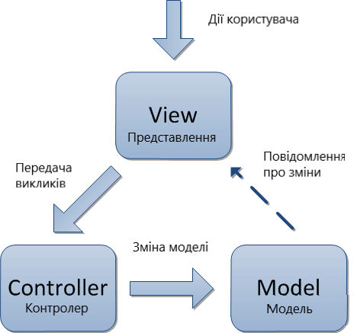

Рис.2.4. Схема MVC шаблону

- Model View Presenter (MVP)
Патерн оснований на шаблоні MVC, у якому Контролер (Controller) заміняється на Представника (Presenter) (рис.2.5).
Модель (Model) - це набір класів, які описують бізнес-логіку та дані.
Представлення (View) - це компонент, який безпосередньо взаємодіє з користувачем, наприклад XML, Activity, Fragment. Він не містить жодної реалізованої логіки.
Представник (Presenter) отримує вхідні дані від користувачів через View, потім обробляє дані користувача за допомогою Model і передає результати назад у View. Представник спілкується з Представленням через інтерфейс. Інтерфейс визначається в класі Представника, до якого він передає необхідні дані. Activity/Fragment або будь-який інший компонент Представлення реалізують цей інтерфейс і відображають дані у потрібний спосіб.
У MVP патерні можна легко відділити рівень користувацького інтерфейсу, бізнес логіки та моделі. Як результат - розробник отримує можливість писати чітко структурований код, який легко тестувати. Саме тому даний шаблон використано у дипломній роботі.
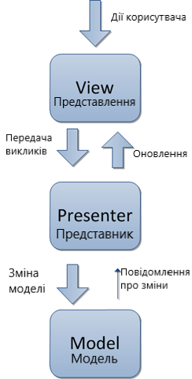

Рис.2.5. Схема MVP шаблону
- Model View View-model (MVVM)
Шаблон MVVM підтримує двостороннє прив’язування даних між View і View-Model. Це дозволяє автоматично розповсюджувати зміни всередині стану View-Model до View. Як правило, View-Model використовує observer pattern для інформування про зміни у View-Model до Моделі (рис.2.6).
View-Model відповідає за розкриття методів, команд та інших властивостей, які допомагають підтримувати стан представлення, керувати моделлю та ініціювати події в самому представленні. View має посилання на View-Model, але View-Model не має інформації про View. Між View і View-Model існує зв'язок багато-до-одного, що означає, що багато Views можна зіставити з однією моделлю View. Він повністю не залежить від Views.
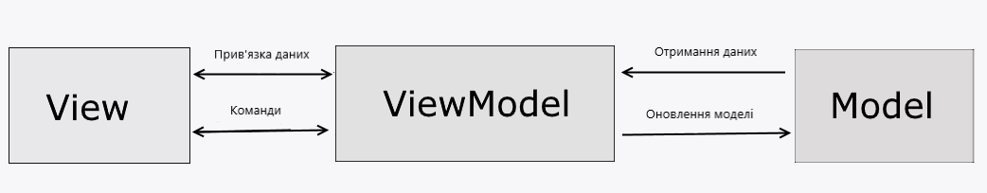
Двостороннє зв’язування даних між View і View-Model гарантує, що моделі та властивості в моделі представлення синхронізуються з представленням. Шаблон проектування MVVM добре підходить для програм, які потребують підтримки двонаправленого зв'язування даних.
Рис.2.6. Схема MVVM шаблону

  - Вибір SDK, технологій та мови програмування

    - Android SDK

Android SDK — це набір інструментів і бібліотек для розробки програмного забезпечення для платформи Android, а саме: бібліотеки та API, відладчик коду, емулятор мобільного девайсу на базі операційної системи Android, зразки коду та документацію [14].
Даний набір інструментів підтримує більшість сучасних операційних систем, наприклад, Linux, Mac OS X та Windows. Android SDK розповсюджується разом з інтегрованим середовищем розробки Android Studio (рис.2.7). Розглянемо основні компонени Android SDK.
Інструменти Android SDK є компонентом Android SDK. Він включає в
себе повний набір інструментів розробки та налагодження для Android і входить до Android Studio. Інструменти SDK також складаються з інструментів тестування та інших утиліт, необхідних для розробки програми.
Інструменти збірки потрібні для створення компонентів, їх оптимізації
та генерації додтків на Android (мають розширення .apk).
Android Debug Bridge (adb) - це зручний інструмент командного рядка,
який дозволяє спілкуватися з пристроєм. За допомогою команди adb можливе встановлення та налагодження програм. Він також надає доступ до оболонки Unix, яку можна використовувати для виконання різноманітних команд на девайсі з операційною системою Android.
Android Emulator - це інструмент для моделювання пристроїв на
Android на комп’ютері, який дозволяє розробникам тестувати програми на різних девайсах і рівнях API Android без необхідності мати для кожного фізичні пристрої.
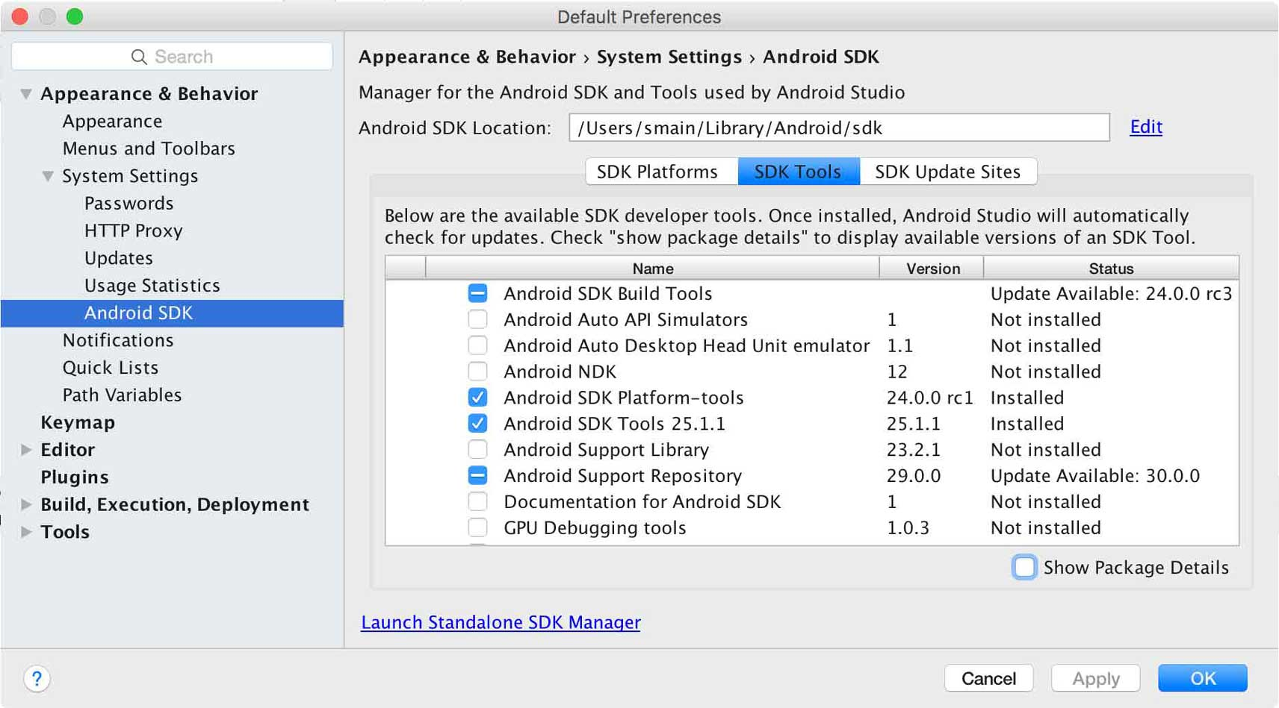
Рис. 2.7. Вибір налаштуваннь Android SDK Manager в Android Studio
    - Мова програмування Kotlin

Kotlin – це статично типізована мова програмування загального призначення, розроблена JetBrains, яка створила IDE світового класу, як-от IntelliJ IDEA, PhpStorm, Appcode тощо. Вперше вона була представлена JetBrains у 2011 році і є новою мовою для JVM. Варто зазначити, що це об’єктно-орієнтована мова і вона вважається кращою за Java, хоча все ще повністю взаємодіє із нею.
Для розробки мобільного Android-додатка обрано мову програмування Kotlin [15], адже вона асоціюється з незліченною кількістю переваг, а саме:
- повна сумісність з мовою програмування Java. Ця особливість
ознчає, що можна використовувати дві мови програмування в одному проекті та почати використання Kotlin у вже готовому проекті на Java;
- лаконічність допомагає писати менше коду та робити його більш
зрозумілим;
- null Safety. У Kotlin є вбудована система захисту від помилок
(NullPointerException), що допомагає писати чистий та безпечний код;
- coroutines. Ця особливість допомагає швидко зрозуміти
асинхронний код зменшити вхідний бар’єр до асинхронного програмування.
Нижче наведено приклад створення моделі даних на мові програмування Kotlin (рис.2.8).

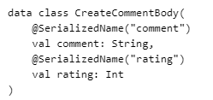
Рис. 2.8. Приклад коду на мові програмування Kotlin

    - Вибір інтегрованого середовища розробки

Android Studio - інтегроване середовище розробки від Google, яке допомагає розробникам створювати програми на платформі Android OS (рис.2.9).
IDE можна використовувати безкоштовно просто завантаживши на комп’ютер. Вона включає макети для створення UI, з чого зазвичай починається робота над додатком. Studio містить інструменти для розробки рішень для смартфонів і планшетів, а також нові технологічні рішення для Android TV, Android Wear, Android Auto, Glass і додаткові контекстуальні модулі.
Переваги:
- середовище розробки підтримує роботу з декількома мовами
програмування;
- зручний редактор коду;
- тестування правильності роботи, утліт та їх продуктивності на
тій чи іншій системі відбувається прямо в емуляторі;
- рефакторинг уже готового коду;
- достатньо велика бібліотека з готовими шаблонами та
компонентами для розробки ПЗ;
- розробка додатка для Android N – найновішої версіі ОС;
- великий набір інструментів для тестування кожного елементу
додатка;
- для новачків спеціально створено інструкцію по використанню
Android Studio, яка розміщена на офіціальному сайті утиліти.

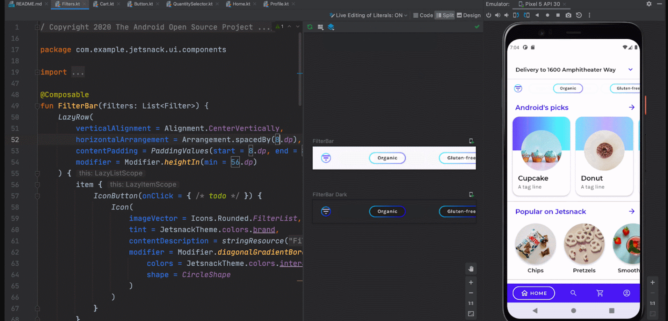
Рис.2.9. Інтерфейс Android Studio

    - Realm

Realm – мобільна кросплатформна БД, яка серед розробників вважається повноцінною заміною SQLite та Core Data.
Основні переваги Realm:
- база даних Realm швидше за альтернативні ORM на Android
приблизно в 100 разів (у порівнянні з SQLite - в 10 разів), a швидкість взаємодії з БД безпосередньо впливає на час відгуку програми [16];
- наявність великої кількості документації забезпечує швидкість та
легкість при розробці архітектури бази даних;
- кросплатформеність дає змогу використовувати одну архітектуру
бази даних на декількох платформах (наприклад Android та iOS);
- Realm Browser - програмний додаток, що дає можливість
переглядати, редагувати та видаляти базу даних;
- Realm є відкритим та безкоштовним проектом.
Приклад моделі об’єкта БД Realm, написаної на мові програмування Kotlin, наведено нижче (рис.2.10).
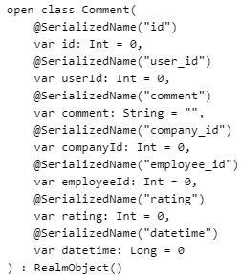
Рис. 2.10. Приклад моделі об’єкта Realm

    - Dagger 2

Dagger використовується для керування залежностями та для обмеження
складності коду, що, звичайно, збільшується у процес розробки [17]. Він автоматично генерує код, який можна було б написати «від руки». Оскільки код, написаний для Android-додатків, генерується під час компіляції, його можна відстежити та зробити більш ефективним за допомогою цієї системи.

Основні анотації Dagger включають:
- @Module та @Provides визначають класи та їх методи, які
використовуються для формування залежностей;
- за допомогою @Inject оголошується необхідность реалізації
залежності в даному конструкторі, полі чи методі класу;
- @Component пов’язують з налаштуванням модулей, які
використовуватимуться для генерації коду;
Переваги у Dagger наступні:
- Зменшує кількість складних залежностей;
- робить код reusable, тобто доступним для багаторазового
використання;
- покращує читабельність коду;
- робить код більш придатним до тестування.
Приклад описаного на Kotlin модуля Dagger наведено на рис.2.11.
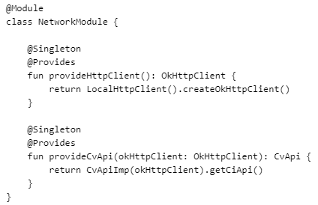
Рис. 2.11. Приклад модуля Dagger

    - Retrofit2

Retrofit – це відома серед Android-розробників бібліотека мережевої взаємодії. Причиною такої популярності є те, що бібліотека відмінно підтримує REST API, легко тестується і налаштовується, а запити в мережі з її допомогою виконуються зовсім просто [18].
Для роботи з Retrofit використовуються 3 класи:
- клас моделі, що використовується у вигляді моделі JSON;
- інтерфейси, які описують можливі операції HTTP;
- клас Retrofit.Builder, за допомогою якого можна визначити кінцеву
точку URL для операцій HTTP.
У Retrofit використовуються перетворювачі для серіалізації даних. На вибір розробнику дається низка готових рішень та можливість написання свого власного перетворювача. Готові рішення, які підтримуються Retrofit та найчастіше використовуються, включають Gson, Jackson та Moshi.
Приклад описаного інтерфейсу Retrofit мовою програмування Kotlin зображено на рис.2.12.
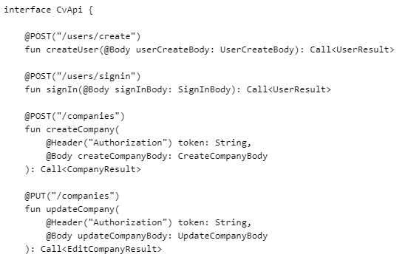
Рис. 2.12. Приклад описаного інтерфейсу Retrofit

    - Material Design

Material Design — це мова дизайну, орієнтована на Android, яка підтримує сенсорні функції на екрані за допомогою чисельних підказок і природних рухів, які імітують об’єкти реального світу. Дизайнери оптимізують роботу користувачів за допомогою 3D-ефектів, реалістичного освітлення та функцій анімації в графічних інтерфейсах, що відповідають платформі [19].
Метою Material Design є забезпечення високоякісного результату, надаючи користувачам контроль над чітко позначеними, приємно виглядаючими компонентами, які поводяться як об’єкти реального світу. У Material Design дизайнери застосовують основні природні закони з фізичного світу, в основному, що стосуються освітлення та руху. Ідея полягає в тому, що, імітуючи фізичний світ, ми зменшуємо когнітивне навантаження користувачів, приділяючи увагу макету, візуальній мові та бібліотеці шаблонів, максимізуючи передбачуваність та усуваючи неоднозначність. Концепція Material Design служить системою для розшарування елементів та анімації - це також дозволяє персоналізувати роботу
Для Material Design життєво важливо відповідати очікуванням користувачів щодо того, як повинні вести себе компоненти. Наприклад, об’єкти на екрані є більш надійними, якщо вони дотримуються законів гравітації.
Щоб ефективно застосовувати Material Design, потрібно розуміти його принципи. Нижче наведно деякі з них:
- Використовуйте впізнавані реальні функції, наприклад такі як
кнопки, які повинні однозначно показувати користувачам, як діяти;
- використовуйте реалістичне світло/тінь, щоб розділити простір
дизайну та виявити рухомі частини;
- використовуйте адаптивний дизайн – переконайтеся, що ієрархія,
кольори, значки та просторові пропорції однакові на всіх пристроях за допомогою адаптивного вибору версії;
- сміливі, графічні та вдало підібрані елементи додають сенс і радують
око;
- застосовуте різні види шрифтів (жирний, курсив), щоб користувачі
змогли чітко побачити ієрархію елементів та зануритися у досвід використання додатка;
- надайте користувачам контроль, показуючи зміни, що виникають
безпосередньо в результаті їхніх дій;
- переконайтеся, що відповіді зрозумілі та плавні: без
різких/непередбачуваних рухів.
Приклад правил Material Design, орієнтованих на вертикальний інтервал, зображено на рис. 2.13.
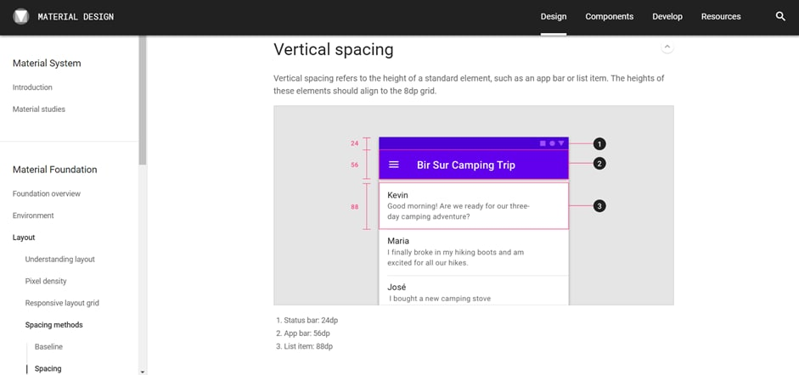
Рис.2.13. Приклад правил Material Design

ВИСНОВКИ ДО РОЗДІЛУ 2

У другому розділі було описано функціональні та нефункціональні вимоги до Android-додатку.
Розглянуто використані шаблони проектування додатків та архітектурних рішень. Було описано принцип дії, переваги та недоліки двох архітектурних рішень - Clean Architecture та SOLID. Розглянуто наступні шаблони проектування: MVC, MVP та MVVC. За рахунок значної кількості переваг було обрано та використано шаблон проектування MVP.
Android-додаток було розроблено з використанням сучасного стеку технологій, який використовується при створенні клієнт-серверних мобільних додатків. До нього відносяться Android SDK, Kotlin, Realm, Dagger 2, Retrofit2.
За допомогою розлянутих у другому розділі шаблонів проектування,
архітектурних рішень, технологій та принипів дизайну Material Design було розроблено стабільний мобільний додаток, що легко тестується та масштабується. Також варто зазначити, що додаток відповідає як описаним, так і загальноприйнятим [6] вимогам до мобільних додатків.

РОЗДІЛ 3.

Розробка та тестування додатка

3.1. Принцип роботи мобільного додатка

Повний алгоритм роботи програмного додатка зображений на схемі (див. додаток А).
Додаток має файлову структуру, зображену на рис. 3.1.
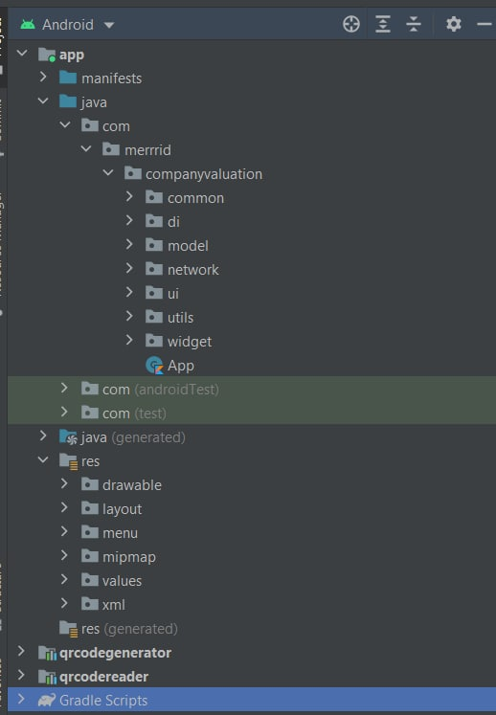
Рис.3.1. Файлова структура додатка у Android Studio

Модуль app містить основий код додатка. Manifest включає в себе файл AndroidManifest.xml, який надає основну інформацію про програму системі, описує компоненти додатка, список необхідних рішень, перелічує бібліотеки та оголошує мінімальний рівень API Android.
Директорія java містить код додатка, а саме:

- common включає в себе базові класи додатка;
- di містить фали Dagger2 (бібліотека, яка будує граф залежностей у
додатку);
- model відповідає за бізнес-об’єкти, які використовуються у додатку;
- network містить файли для зв’язку з сервером (http client, retrofit
library) та тут прописані всі запити, відповіді і т.ін.;
- у ui знаходяться всі екрани додатка, в тому числі View та Presenter;
- util містить утильні методи, такі як шифрування/дешифрування
паролей;
- у widget знаходяться файли для віджетів додатка, які можуть бути
добавлені на головний екран;
- файл App вважається Application класом, у якому описуються
глобальні змінні.
Папка res містить ресурси додатка, такі як картинки, тексти, xml файли екранів. Qrcodereader – це модуль х екраном та логікою зчитування QR-кодів. Qacodegenerator – модуль з логікою генерації QR-кодів. Файли Gradle Scripts – це файли збірника проектів Gradle.

Тепер перейдемо до опису роботи самого додатка.
Коли користувач перший раз відкриває додаток, перше, що він бачить – це екран CompanyValuation з привітанням та коротким описом доступного функціоналу. Нижче розміщена кнопка “Login”, що дозваляє авторизуватися у застосунку (рис. 3.2).
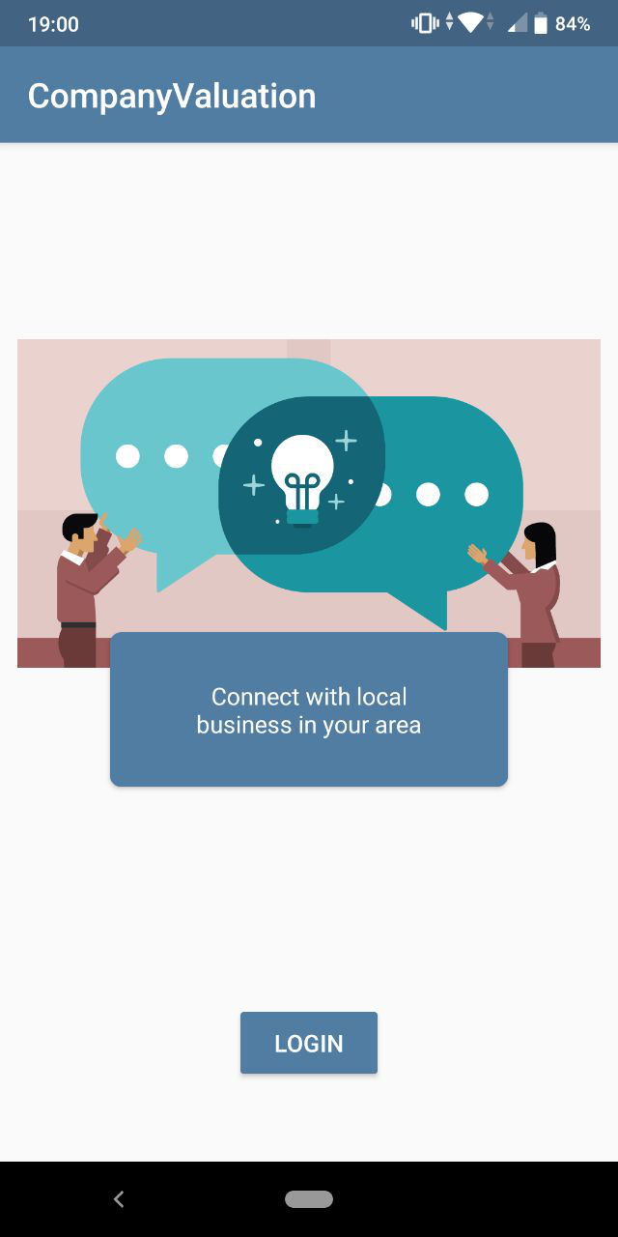
Рис. 3.2. Екран початку роботи з додатком
Після натискання кнопки “Login”, програмний додаток перенаправляє користувача на екран авторизації (рис. 3.3). На екрані знаходяться поля вводу імені користувача та паролю, а також кнопка “Login”, яка проводить авторизацію, та “If haven’t account – sign up”, яка перенаправляє користувача на екран реєстрації та дозволяє створити новий аккаунт.
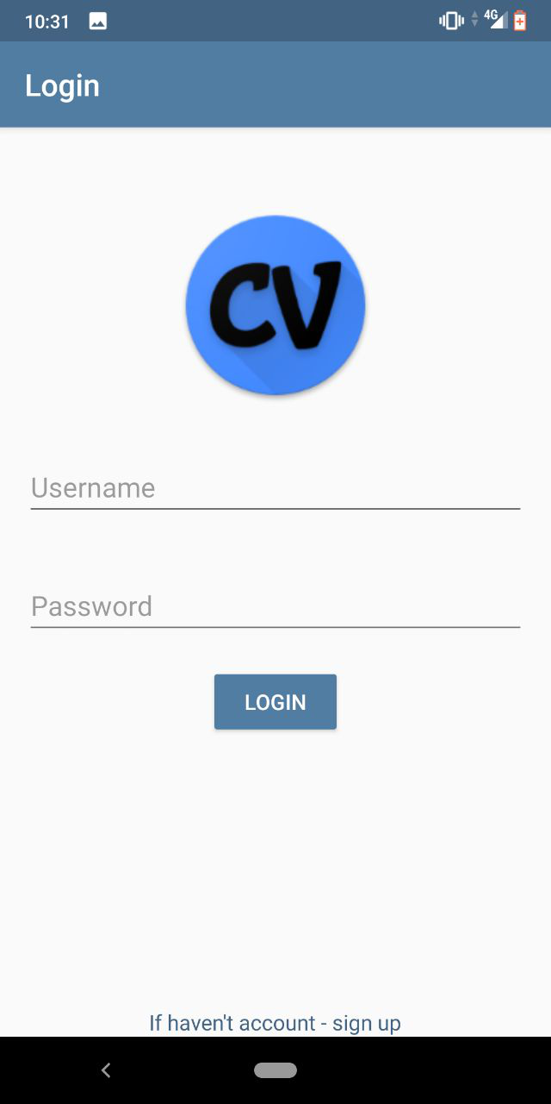
Рис. 3.3. Екран авторизації

При вводі некоректних даних користувачу виводиться Toast-повідомлення з текстом помилки, а самец е може бути “Password incorrect” та “Such user not exists” в залежності від введених данних (рис. 3.4).
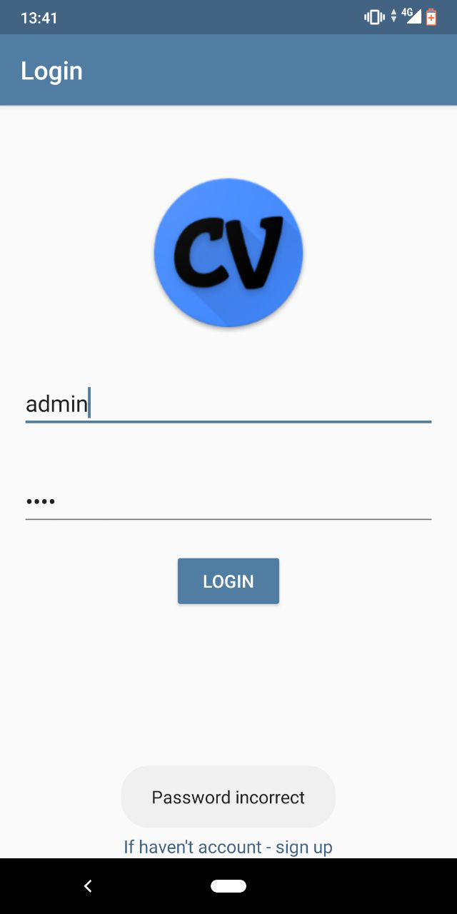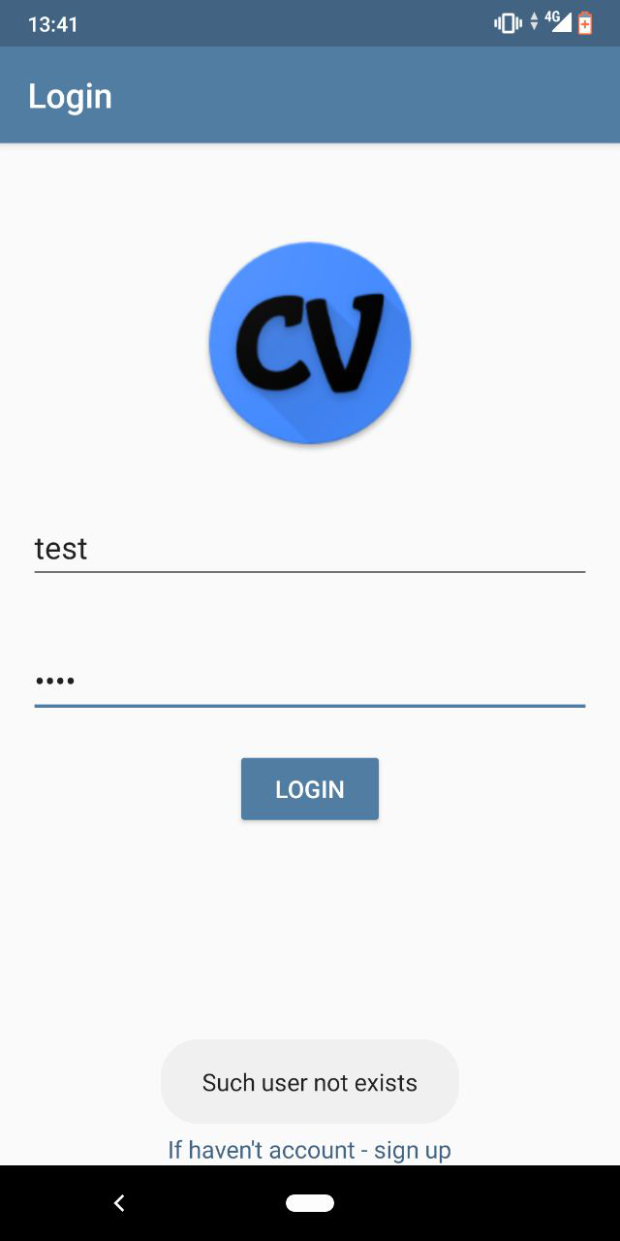
Рис. 3.4. Відображення помилок вводу на екрані авторизації

Важливо зазначити, що для шифрування паролю користовача використовувався стандарт кодування Base64 [20]. Це метод кодування довільних двійкових даних в ASCII текст. Суть кодування полягає в тому, що кожні шість біт на вході кодується в один із символів 64-буквенного алфавіту. Стандартний алфавіт, який використовується це A-Z, a-z, 0-9,+,/ та = . Перевагами є те, що послідовність будь-яких байтів можна перетворити на друковані символи. Також у порівнянні з іншими Base-кодуваннями цей метод є достатньо простим. Набір байтів, секретний ключ та кількість ітерацій описано у класі CryptoUtil (рис. 3.5).
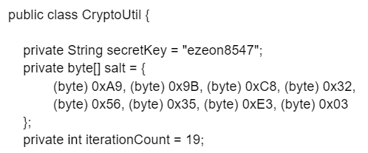
Рис. 3.5. Класс CryptoUtil

На екрані реєстрації відображені наступні поля для вводу: імені користувача, імені та прізвища особи, електронної пошти, паролю та підтвердження паролю. Над полями знаходиться кнопка для вибору фотографії профіля, а нижче - кнопки “Sign Up” та “If have account – login” (рис. 3.6). При натисканні кнопки “Sign Up” додаток проводить етап реєстрації користувача. При натисканні кнопки “If have account – login” користувача перенаправляє на екран авторизації.
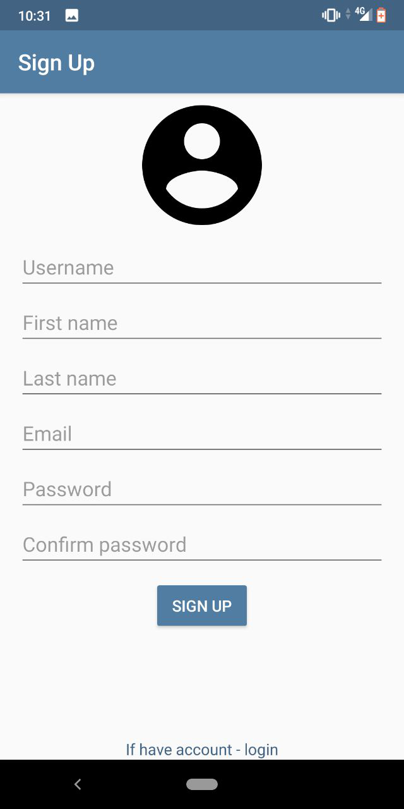
Рис. 3.6. Екран реєстрації користувача

Коли користувач натискає кнопку вибору фотографії, відкривається екран вибору зображення. Користувач бачить галерею девайсу, причому тільки зображення у форматах jpg, jpeg, png можуть використовуватися як фото профілю (рис. 3.7).
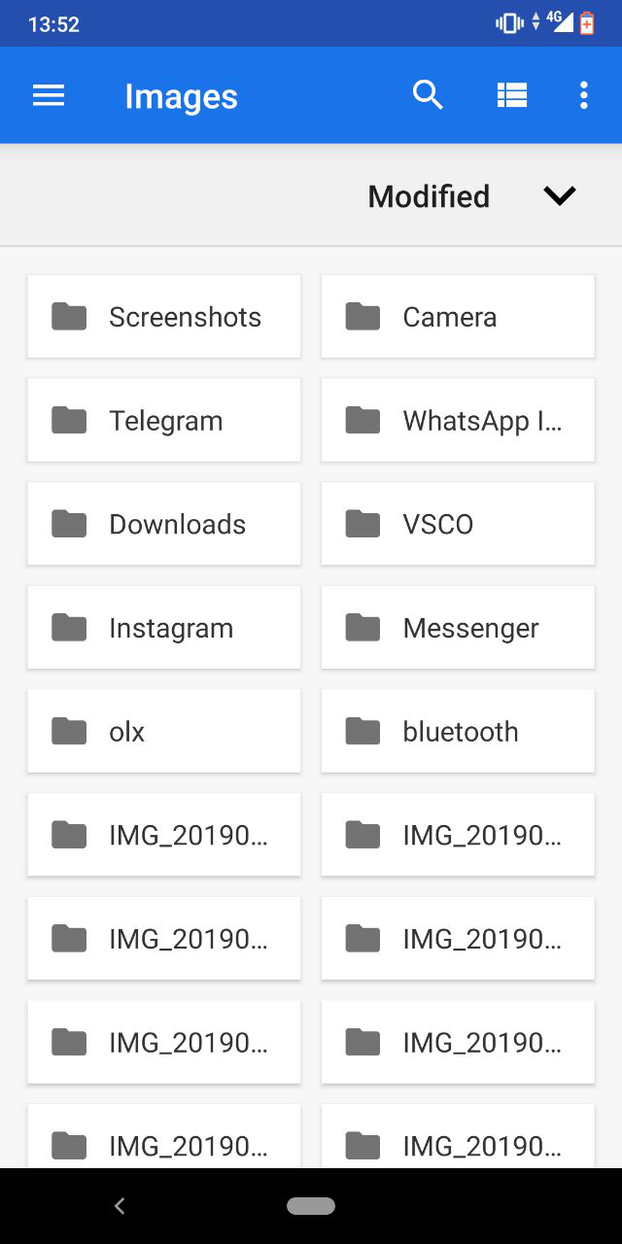
Рис. 3.7. Екран вибору зображення
Для визначення візуального інтерфейсу використовуються спеціальні xml файли. Ці файли є ресурсами розмітки та зберігають визначення інтерфейсу у вигляді коду XML.
На рис. 3.8 можна побачити частину xml файлу, у якій описано ресурси, які описують визначену функціональність та як повинна виглядати кнопка на екрані реєстрації:
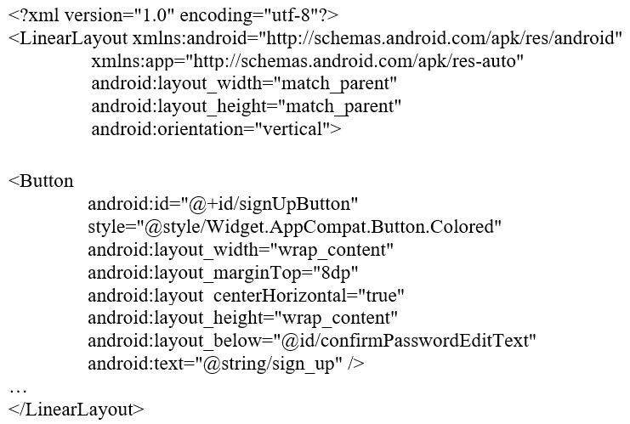
Рис.3.8. Опис елементів екрану реєстрації
Щоб описати методи, які будуть використовуватися у Presenter та View використовуються інтерфейси (рис. 3.9).
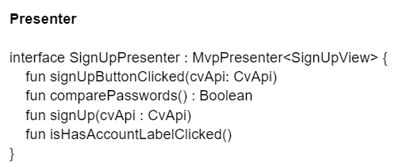
Рис.3.9. Інтерфейс для Presenter

Імплементація презентера, тобто реалізаця описаних в інтерфейсі методів, описана у класі SignUpImp. Приклад опису методу зображено на рис. 3.10.
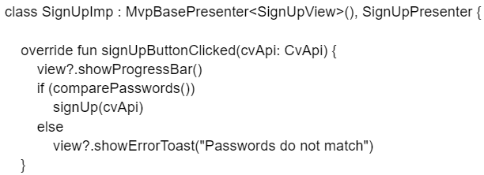
Рис. 3.10. Імплементація презентера

При вводі некоректних даних чи залишення обов’язкових полей пустими, користувачу виводиться повідомлення з відповідною помилкою (рис. 3.11).
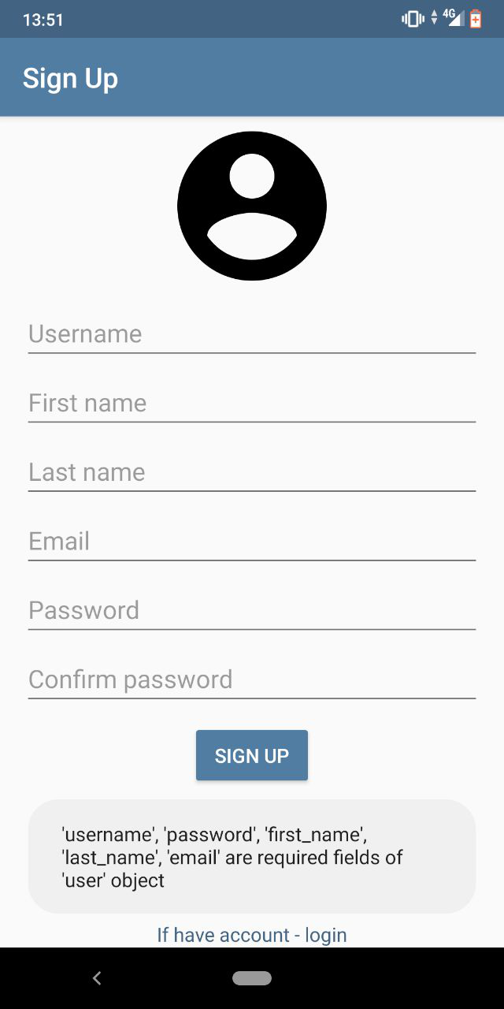
Рис. 3.11. Відображення помилок вводу на екрані реєстрації

При успішній авторизації чи реєстрації користувач потрапляє на головний екран додатку (рис. 3.12). На даному екрані відображена основна інформація про користувача, кнопки виклику меню, сканеру QR-кодів, переходу на екран пошуку, списку компаній, налаштувань і переліку майбутнього функціоналу.
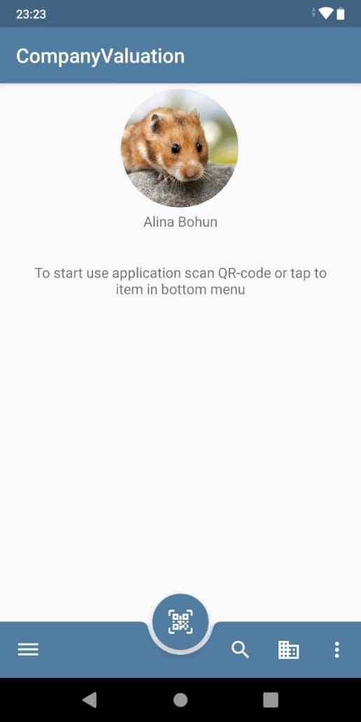
Рис. 3.12. Головний екран додатку

Компонентами меню є дві кнопки: “Edit Profile” та “Log Out” (рис. 3.13). Натиснувши на кнопку “Edit Profile” користувач перенаправляється на екран редагування персональної інформації, в той час як кнопка “Log Out” – відповідає за вихід із системи та перехід на екран аутентифікації. Планується доповнення функцій, що будуть включені у цей розділ, однак для MVP цих двох кнопок достатньо.
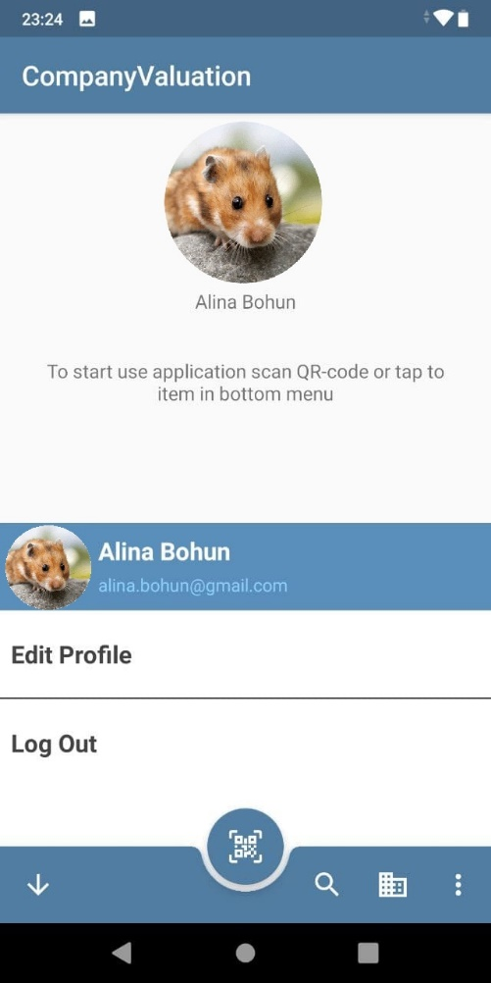
Рис. 3.13. Меню користувача

У футері, в центрі, знаходиться кнопка запуску QR-кодів. Після натискання відкривається екран сканування QR-кодів (рис. 3.14). На даному екрані користувачу доступне поле сканування QR-кодів та кнопка активації роботи ліхтаря. При скануванні QR-коду даним програмним додатком, зміст QR-коду розшифровується та відбувається автоматичний перехід на відповідний екран компанії чи співробітника. Зона, у яку повинен попадати QR-код виділена на екрані.
Для шифрування QR-коду використовується метод симетричного шифрування. Цей метод використовує один криптографічний ключ для шифрування та дешифрування даних. Переваги: метод швидше за аналоги асиметричного шифрування, потребує менше обчислювальної потужності та не знижує швидкість Інтернету.
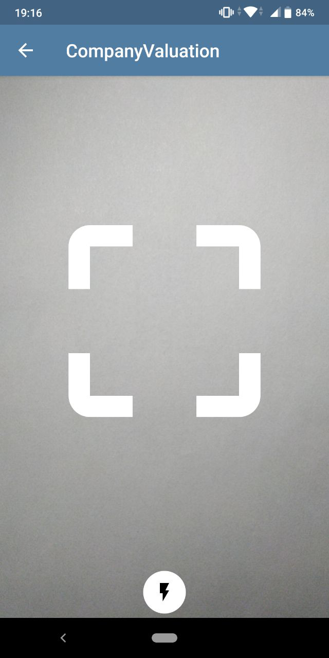
Рис. 3.14. Екран сканування QR-кодів

Натиснувши на кнопку у вигляді лупи, користувач попадає на екран пошуку. Відповідно до вимог, користувач може здійснити пошук компанії та її співробітників (рис. 3.15). Результат видається одразу зі всією інформацією про підприємство для зручності перегляду та вибору потрібного пункту.
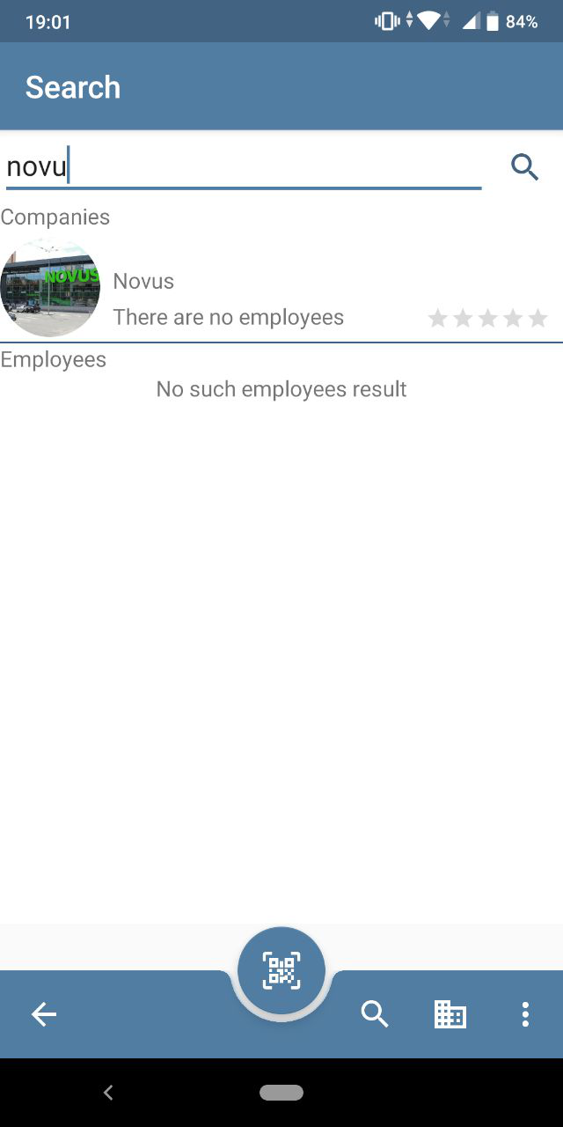
Рис. 3.15. Екран пошуку
У налаштуваннях розміщена інформація про додаток та перелік майбутнього функціоналу, а саме: розробка нових функцій (редагування залишеного відгуку, перегляд компанії на карті і т.д.), створення функціоналу для служби підтримки (ZenDesk Support Feature), вдосконалення дизайну і т.ін (рис. 3.16).
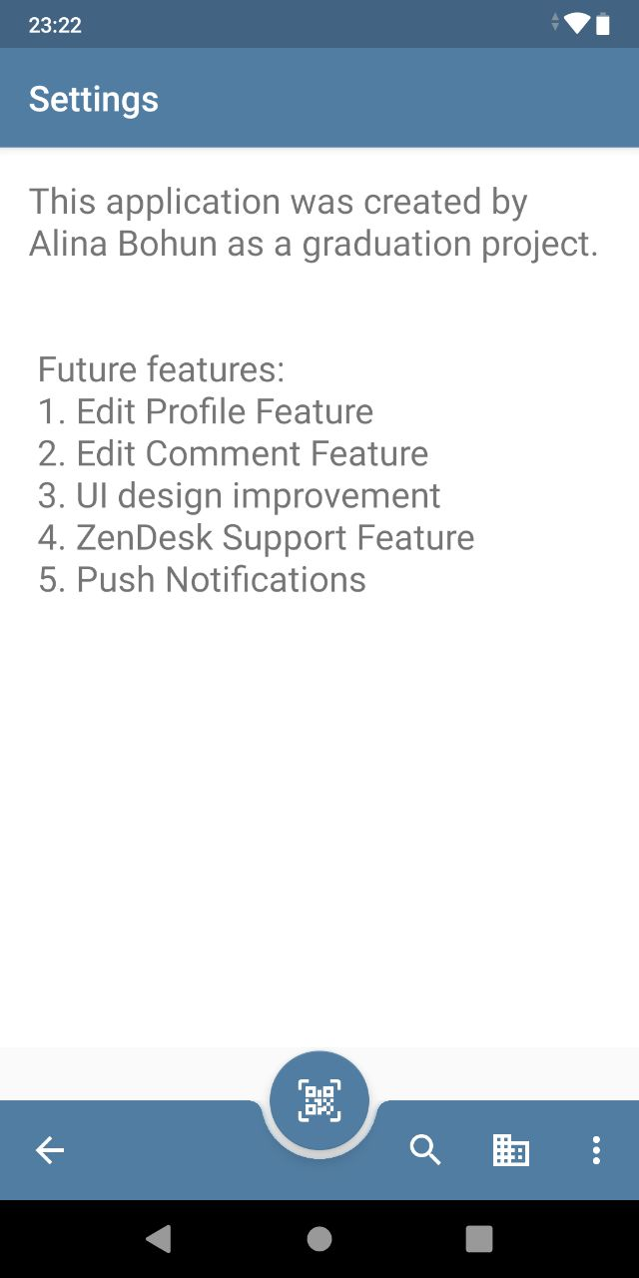
Рис. 3.16. Екран налаштувань і переліку майбутнього функціоналу

При натисканні кнопки списку компаній, користувачу відкривається список всіх наявних компаній в системі та кнопка “Your companies list” (рис. 3.17). Наразі у додатку розміщено 3 основні супермаркети Києва та умовний список їх працівників для того, щоб максимально наглядно продемонструвати роботу розробленого програмного продукту.
У загальному списку одразу видно кількість працівників підприємства та оцінка, яка сформована на основі залишених відгуків у додатку.
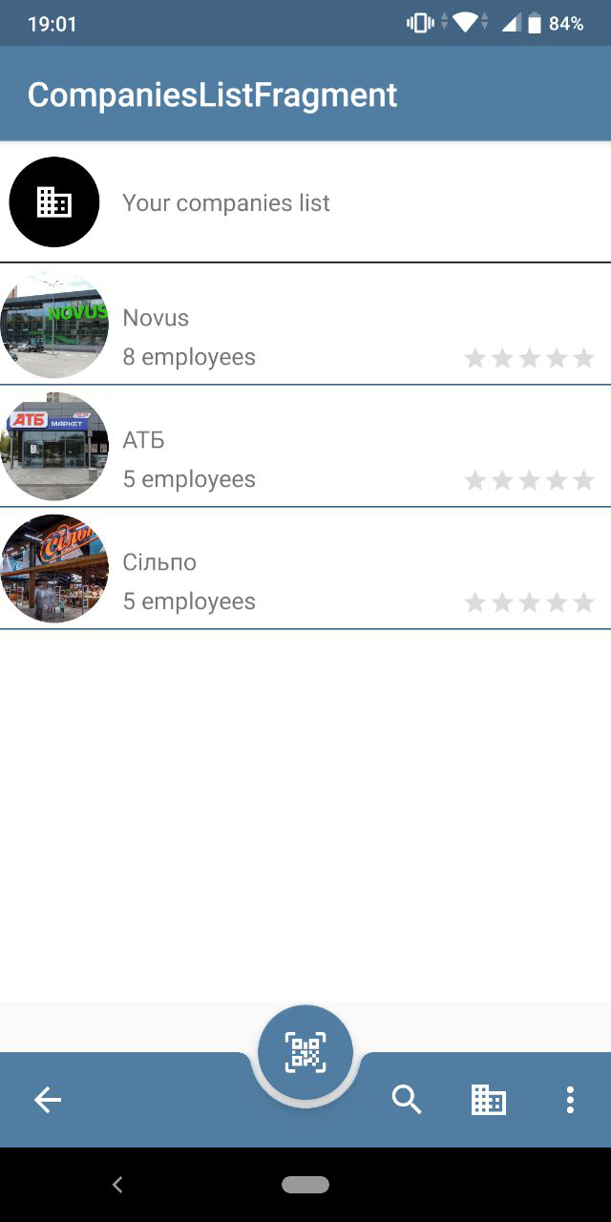
Рис. 3.17. Екран списку компаній

Кнопка “Your companies list” відкриває користувачу екран MyCompaniesListFragment для перегляду створених даним користувачем компаній (рис. 3.18). У футері розміщена кнопка для створення нового підприємства. Для забезпечення стабільності роботи додатка та для того, щоб дані були максимально актуальними, а не створеними задля розваги, виставлено ліміт для створення нових компаній – наразі 1 користувач може створити лише 3 підприємства у своєму аккаунті.
У дипломній роботі як приклад використано супермаркети, але наспрвді це може бути будь-який магазин (з продуктами чи одягом), кафе, ресторани. Навіть школи чи дитячі садки. Все залежить від того, чи потребує цього керівництво та клієнти підприємства, оскільки, як відомо, попит народжує пропозицію.

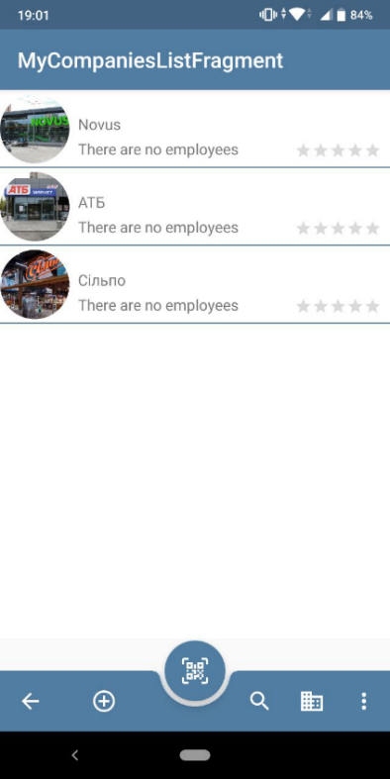

Рис. 3.18. Екран компаній, створених користувачем

На екрані CreateEditCompanyFragment користувачу доступні два поля для вводу імені компанії та адреси, кнопки вибору логотипа компанії та кнопка “Create” (рис. 3.19). Натискання на кнопку вибору логотипа компанії викликає екран вибору картинки з внутрішнього сховища телефону. Кнопка “Create” відповідає за створення компанії з інформацією, що ввів користувач.
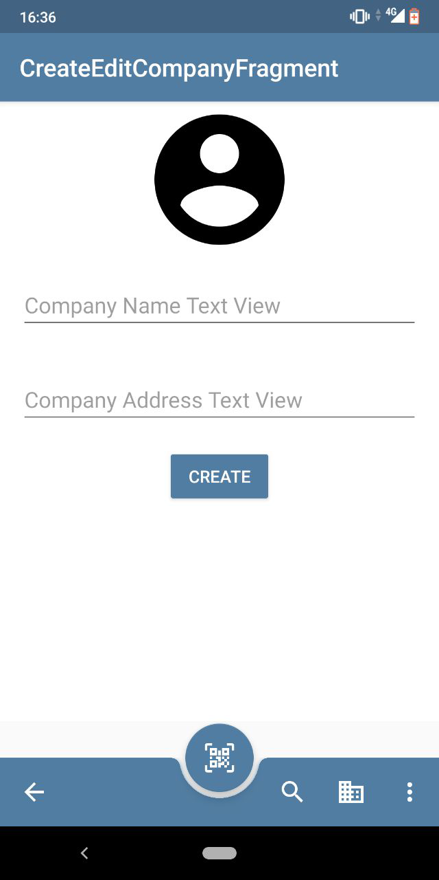
Рис. 3.19. Екран створення нової компанії
При виборі однієї з компаній на екрані зі списком компаній чи при створенні нового підприємства відкривається екран CompanyProfileFragment з детальною інформацією про підприємство (рис. 3.20). Тут відображені логотип, ім’я, адреса, рейтинг компанії, кнопка відкриття списку співробітників, відгуків та редагування компанії.
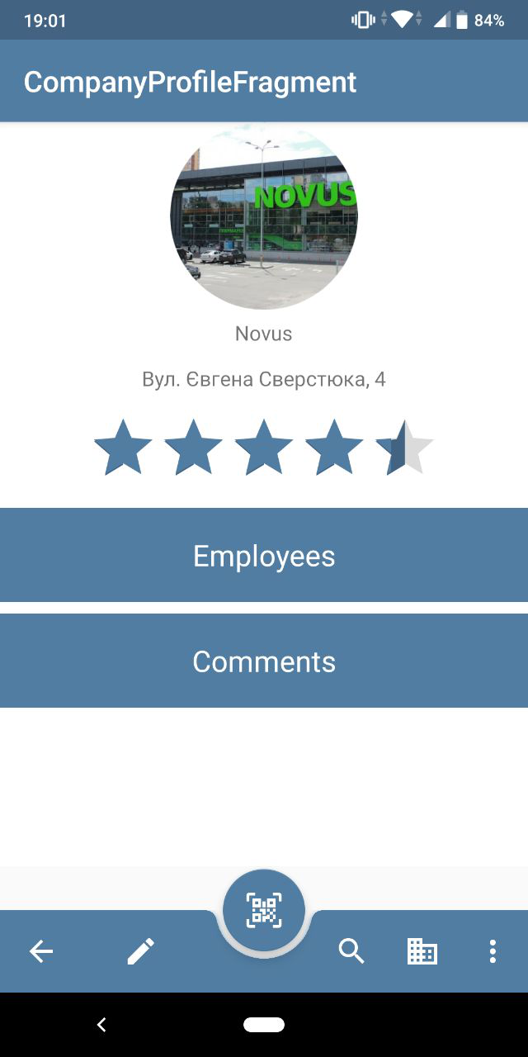
Рис. 3.20. Екран деталей компанії

На екрані кнопка редагування компанії відображається лише користувачу, який є автором даної компанії. Натиснувши на кнопку, користувач потрапляє на екран редагування інформації про підприємство (рис. 3.21). На даний момент доступні тільки два поля для редагування: назва та адреса компанії. Такой є кнопка вибору логотипа компанії, яка викликає екран вибору картинки з внутрішнього сховища телефону та кнопка “Save”, яка виконує збереження змін компанії.
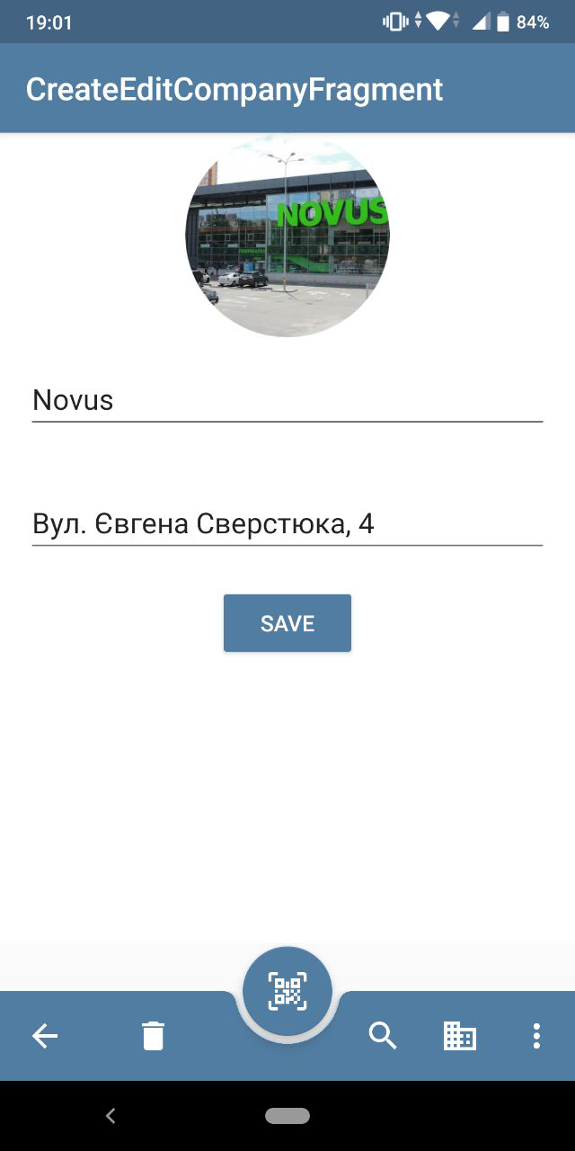
Рис. 3.21. Eкран редагування компанії

Кнопка Comments на екрані деталей компанії відкриває екран зі списком коментарів/відгуків про компанію (рис. 3.22). На даному екрані користувачу доступний перелік відгуків користувачів про компанію та кнопка додавання нового відгука. У блоці відгука відображено дату, час та оцінку.
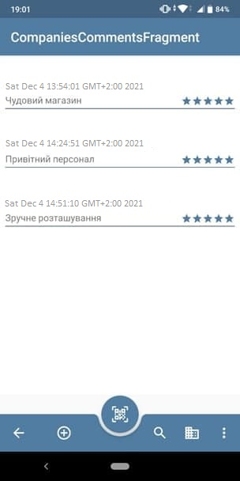
Рис. 3.22. Екран переліку відгуків компанії
При натисканні кнопки додавання нового відгука користувачу відкривається екран CreateCommentFragment, зобраений на рис. 3.23. На даному екрані користувачу доступні поле вводу відгука, шкала оцінки та кнопка “Publish your comment”. При натисненні кнопки “Publish your comment” здійснюється публікація відгука в залежності від заповнених полів. Користувач може залишити одне з вдох полів пустими. Оцінка буде виставлена за замовчуванням (0 зірочок).
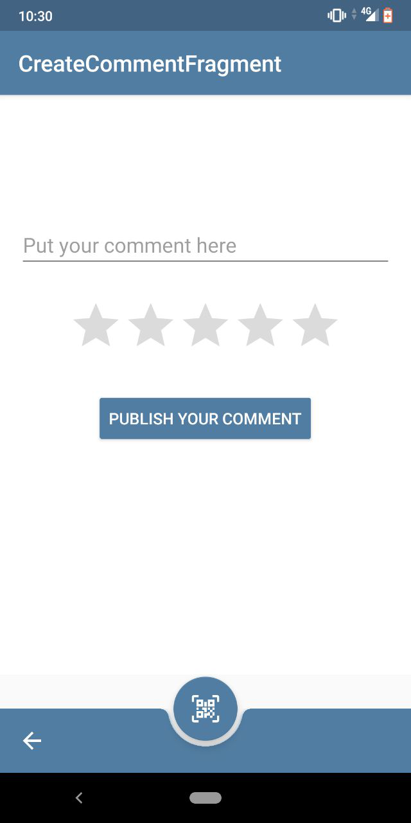
Рис. 3.23. Екран додавання нового відгука

Кнопка Employees на екрані деталей компанії відкриває екран EmployeesListFragment зі списком, у якому перелічені співробітники компанії (рис. 3.24). Кожен блок містить ім’я та прізвище працівника, його посаду, фото та шкалу оцінки, яка сформована завдяки відгукам клієнтів. Список співробітників, на відміну від списку підприємств, необмежений, тобто користувач може додавати стільки працівників, скільки забажає.
Принцип роботи додатка простий: кожен працівник може мати QR-код на своєму робочому місці, який клієнт зчитуватиме за допомгою додатка. Або інший варіант: клієнт залишить відгук про працівника, знайшовши його через пошук у додатку.
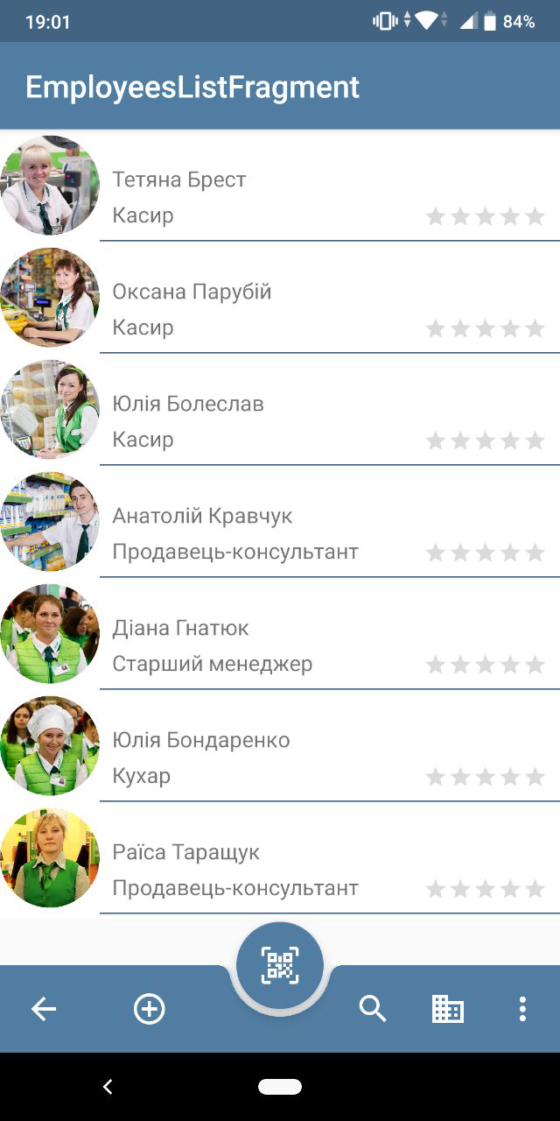
Рис. 3.24. Екран переліку співробітників компанії

На екрані EmployeesListFragment кнопка додавання співробітника відображається лише користувачеві, який є автором компанії. Натиснувши на кнопку у футері, користувач потрпляє на екран додавання нового працівника (рис. 3.25). На екрані CreateEditEmployeeFragment відображені три поля для вводу імені, прізвища, позиції співробітника, кнопка “Create” та кнопка для додавання фотографії. Кнопка “Create” відповідає за створення нового співробітника компанії з інформацією, введеною користувачем.
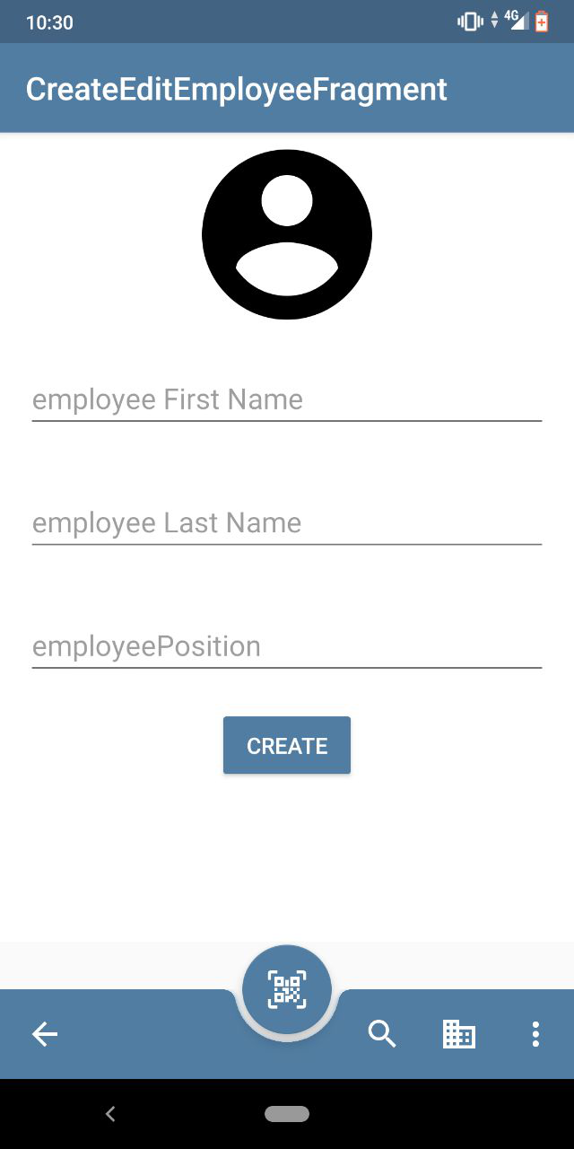
Рис. 3.25. Екран додавання нового співробітника компанії

При виборі одного зі співробітників компанії на екрані EmployeesListFragment чи при додаванні нового працівника на екрані відкривається екран EmployeeProfileFragment з детальною інформацією про співробітника (рис. 3.26). На даному екрані відображається фотографія, ім’я, позиція, рейтинг співробітника компанії, кнопка відкриття відгуків та редагування інформації про співробітника.
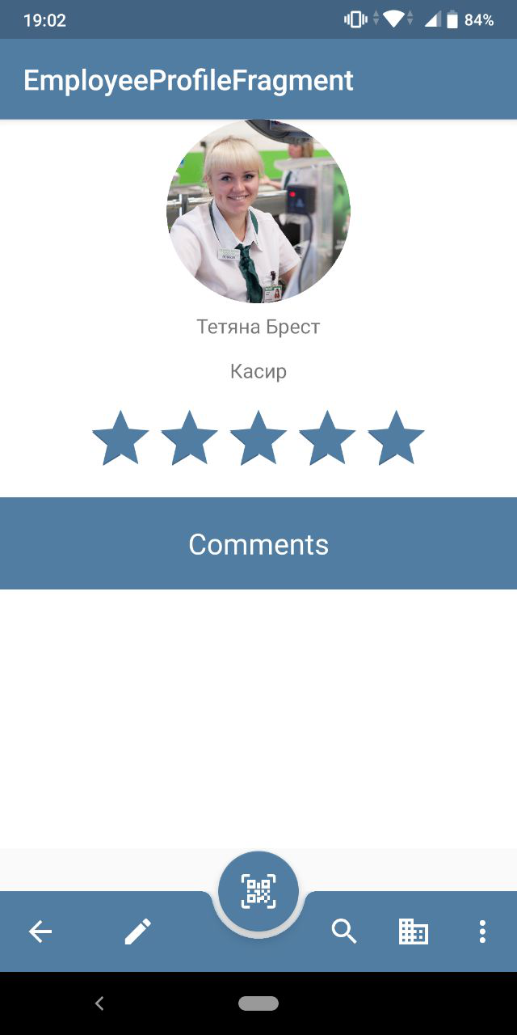
Рис. 3.26. Екран інформації про співробітника

На екрані EmployeeProfileFragmen кнопка редагування інформації про співробітника компанії відображається лише користувачу, який є автором компанії. Кнопка відкриває екран CreateEditEmployeeFragment (рис. 3.27). На даному екрані відображені три поля для вводу імені, прізвища та позиції з заповненими актуальними даними полями, кнопка вибору фотографії співробітника компанії, яка викликає екран вибору картинки з внутрішнього сховища телефону та кнопка “Save”, яка виконує збереження змін, внесених про працівника.
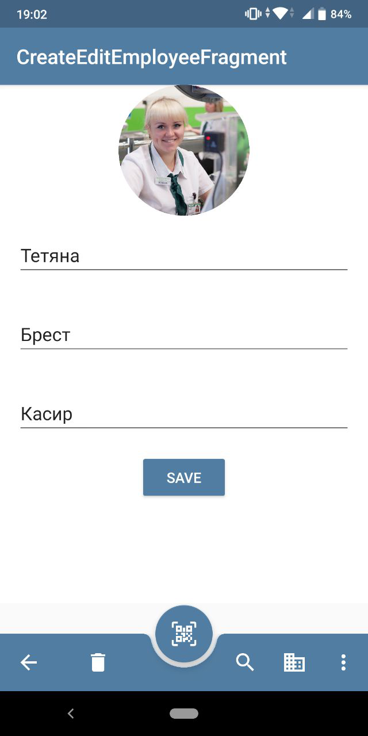
Рис. 3.27. Екран редагування співробітника компанії

Кнопка Comments на екрані детальної інформації про співробітника компанії відкриває екран EmployeeCommentsFragment, на якому відображні відгуки про співробітника компанії (рис. 3.28). Кожен блок відгука включає дату, час, текст відгука та шкалу з оцінкою. При натисканні кнопки додавання нового відгука, яка розміщена у футері, користувачу відкривається екран CreateCommentFragment.
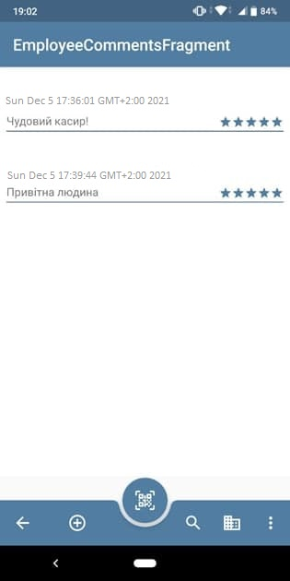
Рис. 3.28. Екран переліку відгуків про співробітника компанії

У розробленому додатку реалізовано функцію автоматичного повторного входу для зручності користувачів. Для забезпечення функції захищеності даних, під час повторного входження в додаток, при наявності в системі зареєстрованих відбитків пальців, користувачу відображається екран ідентифікації користувача по відбитку пальця (рис. 3.29). На екрані Fingerpring Authentication присутня кнопка “Login”, яка перенаправляє користувача на екран звичайної авторизації.
Переваги авторизації за допогою відбитка пальця:
- Безпека – з точки зору безпеки, це значне покращення паролів та
ідентифікаційних карток. Відбитки пальців набагато важче підробити, вони також дуже мало змінюються протягом життя, тому дані залишаються актуальними набагато довше, ніж фотографії та паролі.
- Простота використання – для користувача авторизація по відбитку
пальця проста та зручна у використанні. Більше не потрібно намагатися запам’ятати останній пароль - відбитки пальців завжди з собою.
- Неможливість передачі – відбитки пальців не підлягають передачі,
що виключає обмін паролями або «вхід» від імені іншого користувача. Це забезпечує додатковий захист від крадіжки конфіденційної інформації.
Хоча наразі не всі мобільні девайси мають цю функцію, все більше виробників смартфонів намагаються включити її, розробляючи новий пристрій.
Для використання Fingerprint Authentication треба додати відповідний рядок у файл AndroidManifest.xml:
<uses-permission android:name="android.permission.USE_BIOMETRIC" />
Наступним кроком є додавання біблотеки biometricLibrary. Потім треба створити пустий файл Activity та описати у ньому текст повідомлення та параметри його розміщення.
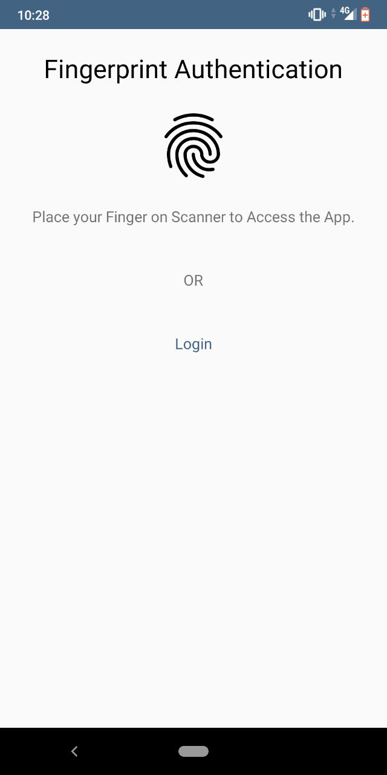
Рис. 3.29. Екран ідентифікації користувача по відбитку пальця

При успішному проходженні ідентифікації по відбитку пальця користувач бачить повідомлення та автоматично переходить у застосунок, а саме на головний екран додатка (рис. 3.30).
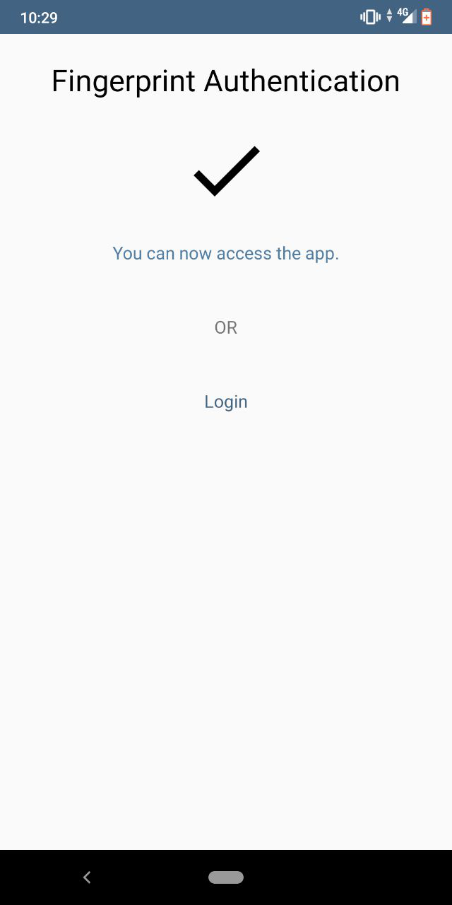
Рис. 3.30. Екран успішної ідентифікації користувача по відбитку пальця

Для швидкого доступу до екрану сканування QR-кодів з головного екрану телефону, розроблено віджет (рис. 3.31), при натисканні на який відкривається екран сканування QR-кодів. Це дозволяє користувачу почати процес сканування QR-кодів негайно, не чекаючи відкриття додатку та запуску необхідного екрану.
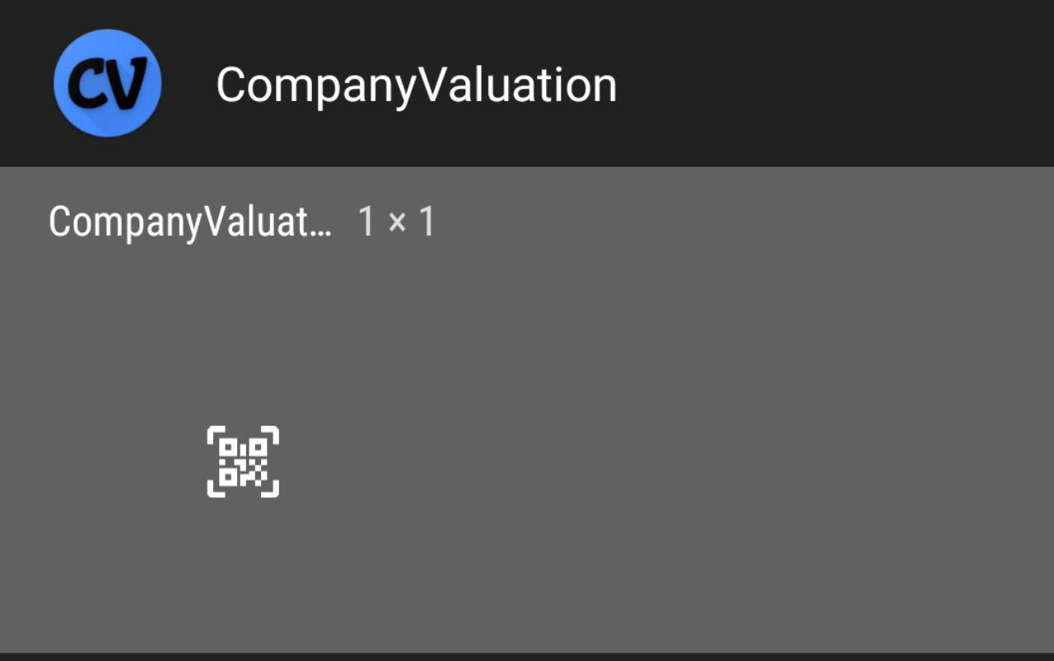
Рис. 3.31. Віджет додатку для відкриття екрану сканування QR-кодів

3.2. Розробка серверної частини та організація її роботи з мобільним додатком за допомогою API

Для розробки серверної частини використані популярні на сьогодні технології: база даних PostgreSQL та платформа Node.js для опрацювання запитів та роботи з базою даних.
PostgreSQL – база даних з відкритим кодом, розроблена в 1987 році професорами та студентами Каліфорнійського університету Берклі. Дана база даних є універсальною та призначена для роботи з окремими сховищами даних і великих веб-сервісів [21]. PostgreSQL встановлена за замовчуванням на сервері macOS та підтримується на таких операційних системах як Windows, Linux, OpenBSD та FreeBSD. До особливостей даної бази даних можна віднести:
- підтримання написання функцій не тільки мовою SQL, а також на
PL/pgSQL, C, C++, Java, PL/Perl, PL/Python, PL/Tcl, PL/Ruby, PL/sh;
- підтримання одночасної модифікації бази даних декількома
користувачами;
- можливість розширення функціональності бази даних
користувачем;
- підтримка різноманітних типів індексів та можливість написання
власного типу;
- підтримка великої кількості типів даних та можливість створення
власного типу даних;
- таблиці мають можливість успадковувати характеристики та
набори полів інших таблиць.
Приклад написання запитів до бази даних зображений на рис.3.32.
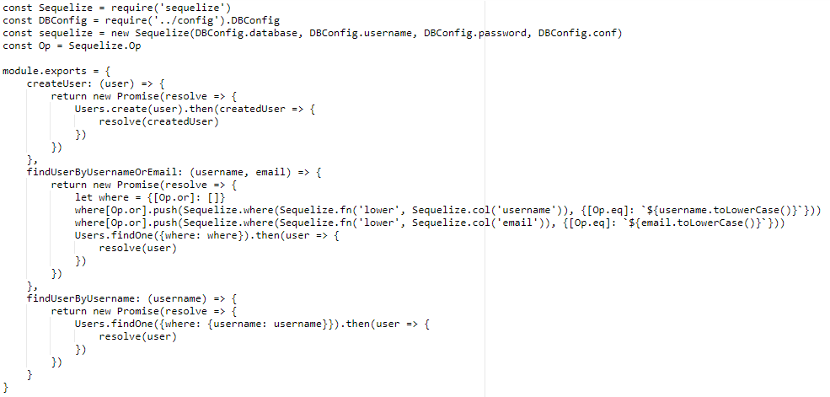
Рис. 3.32. Приклад написання запитів до бази даних

Node.js – платформа з відкритим кодом заснована Райаном Далом в 2009 році. Дана платформа використовує мову Javascript для написання високопродуктивних мережевих додатків. Node.js використовується для роботи із серверними скриптами для веб-запитів, для створення серверних та клієнтських додатків.
До переваг використання платформи Node.js відносять:
- використання однієї мови програмування для створення веб
додатків та серверних застосунків;
- гнучкість платформи дозволяє проявляти креативність та свободу
при розробці додатків;
- велика кількість зовнішніх бібліотек, готових модулів та
стандартних бібліотек, що полегшує та пришвидшує процес розробки.
До недоліків платформи відносять:
- мала ефективність при великій завантаженості центрального
процесора та при роботі опрацювання графічних зображень;
- складність використання даної платформи в великих проектах.
Приклад коду серверної частини для опрацювання запиту пошуку
зображено нижче (рис. 3.33).
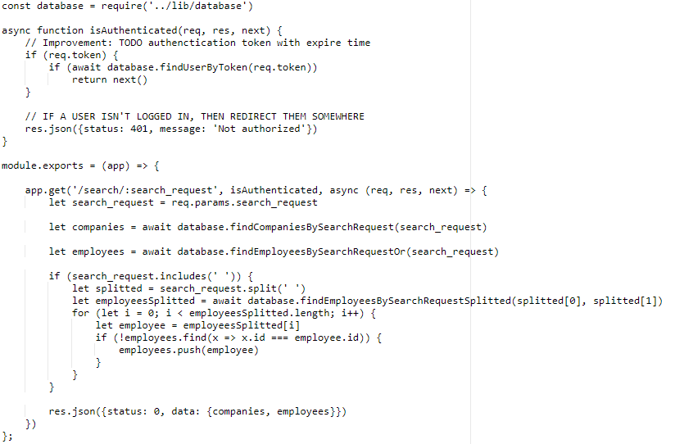
Рис. 3.33. Приклад коду серверної частини на Node.js

Під час розробки серверної частини для мобільного додатку використано архітектурний стиль REST. Даний стиль був описаний в дисертації Роя Філдінга у 2000 році, як альтернатива SOAP [22]. Використання REST при розробці архітектури серверної частини вимагає чіткого дотримання концепції клієнт-сервер та створення можливості виклику методів, які повертають дані в визначеному форматі через REST API.
Особливості:
- кожна сутність повинна мати унікальний ідентифікатор URI
- сутності повинні бути пов’язаними між собою;
- для читання та зміни даних використовуються стандартні методи;
До стандартних методів відносять:
- GET – найбільш популярний та легкий метод, який використовується
для отримання даних без їх зміни. Результатом виконання є повернуті без змін дані.
- POST – метод для створення ресурсу;
- PUT – метод для зміни існуючих даних;
- PATCH – метод для зміни ідентифікатора існуючих записів;
- DELETE – метод для видалення записів.
Для розробленого мобільного додатку було створено 19 унікальних URL-маршрутів, опис яких можна побачити у додатку Б.

3.3. Тестування додатка

Тестування є одним з найважливіших етапів розробки програмного додатка. Даний етап дозволяє перевірити правильність роботи усіх компонентів та стимулює розробника писати код, який буде відповідати вибраним шаблонам проектування та архітектурним рішенням. В тестуванні Android-додатків виділяють два основні види тестів – Unit- та UI- тести.
Unit-тести використовуються для перевірки правильної роботи бізнес-логіки додатку. В даних тестах перевіряється робота окремих методів, класів та компонентів, які не мають відношення до користувацького інтерфейсу. Тести розташовані в директорії Test. Для написання тестів даного типу використовуються наступні інструменти:
- Junit;
- Mockito;
- PowerMock.
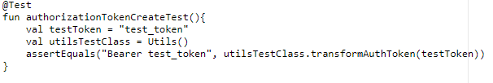
Приклад Unit-тесту для перевірки правильності роботи методу
transformAuthToken() класу Utils зображено на рис.3.34.
Рис. 3.34. Приклад Unit-тесту

UI-тести використовуються для перевірки правильної роботи логіки користувацького інтерфейсу та правильної роботи різних модулей між собою. Дані тести розташовані в директорії androidTest. Для запуску UI-тестів наявність емулятора чи Android-девайсу обов’язкова. Для написання тестів даного типу використовуються наступні інструменти:
- Espresso;
- UIAutomator;
- Robotium, Appium, Calabash, Robolectric.
Було обрано інструмент Espresso, оскільки він достатньо простий у
налаштуванні та підтримає тестування поза додатком [23]. Є чотири типи методів, які використовуються у Espresso:
- Espresso – основний клас, який включає статичні методи, такі як
натискання на статичні кнопки, визвати/сховати клавіатуру, відкрити меню, звернутися до компонента;
- ViewMatchers – за допомогою цього методу можна знайти об’єкт у
поточній ієрархії представлення;
- ViewAssertions – метод, який дозволяє перевірити стан об’єкта та
підтвердити, що стан відповідає критеріям;
- ViewActions – методи, які дозволяють виконати різноманітні дії з
об’єктами.
Приклад UI-тесту для перевірки правильності роботи функціоналу на
екрані авторизації зображено на рис.3.35.
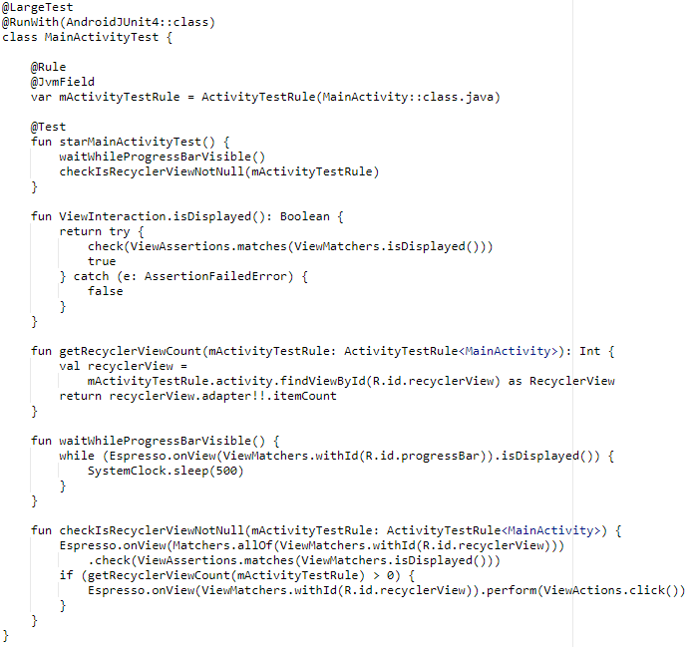
Рис. 3.35. Приклад UI-тесту

Також проведено мануальне тестування основних функцій додатка, оскільки важливо розуміти, як працюють всі компоненти системи разом та який досвід користувач матиме при використанні застосунка.
Для проведення тестування було розроблено 20 тест-кейсів у безкоштовній системі управління тесуванням TestLink, які покривають весь наявний функціонал в додатку, а саме:
- всі доступні користувачеві екрани: реєстрація, авторизація, профіль,
деталі компанії, екран відгуків, екран пошуку, екран працівників компанії і т.ін.;
- користувацький інтерфейс;
- реєстрація та авторизація користувача як з валідними, так і не
валідними даними;
- функції на всіх екранах: додавання відгуків, створення користувача,
створення працівника, створення компанії і т.ін.
Приклад тест-кейсу, який описує перевірку відкривання списку працівників компанії зображено на рис. 3.36. Всі ствоерні для додатка тест кейси можна переглянути у додатку В.
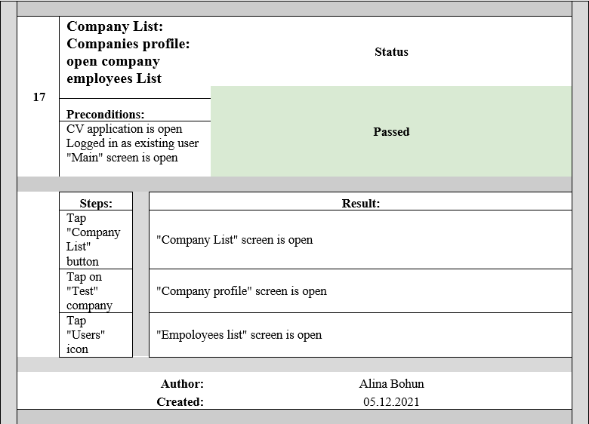
Рис.3.36. Приклад тест-кейсу

Company List: Company Profile: open company employee List – це опис
того, що саме буде протестовано у даному тест кейсі.
У Preconditions зазвичай описують умови для проходження тест-кейсу
та схожі дії тестувальника, для того щоб у степах описати безпосередньо перевірку функціональності, яка була визначена у короткому описі.
Steps описують дії тестувальника, які вин виконує для перевірки даного
кейсу.
Result може бути фактичним та очікуваним. Якщо ці два види результату
збігаються, тест-кейс вважається пройденим. В іншому випадку тест-кейс вважається не пройденим та з’являється нове поняття – баг.
Поле Status відповідає за характеризування тест-кейсу, а саме чи пройдено його (passed) чи ні (failed).
Нижче можна побачити дату проведення тестування та автора тест кейсу.
Окрім розроблених тест-кейсів, створено чекліст (таблиця 3.1) для того, щоб перевірити як встановлюється та видаляється додаток, наскільки швидко відкривається та як працюватиме при перенесенні у фоновий режим.

Таблиця 3.1
Чекліст для перевірки роботи додатка
Перевірка | Результат | Коментарі
Встановлення додатка | Passed
Перший запуск додатка | Passed | Додаток відкривається приблизно за 3 секунди
Закриття додатка | Passed
Повторний запуск додатка | Passed
Переведення додатка у фоновий режим (відкрито 6 екранів з іншими додатками) | Passed | Відкрито наступні додатки та екрани: YouTube, Google Chrome, Gmail, Контакти, Галерея та Налаштування телефона
Робота додатка на девайсах з різним розширенням екрану (S - 480х800, M - 720x1280, L - 1080x1920) | Passed
Робота додатка на девайсі з версією Android < 26 | Failed | Мінімальна версія Android для роботи додатка - 26
Видалення додатка | Passed

ВИСНОВКИ ДО РОЗДІЛУ 3

В даному розділі було описано алгоритм роботи та розроблено мобільний Android-додаток, серверну частину додатку та тестування мобільного додатку.
Для розробки користувацького інтерфейсу було використано принципи Material Design. Це дозволило розробити зручний та інтуїтивно зрозумілий користувацький інтерфейс.
Отримання даних мобільним додатком здійснюється за допомогою REST API серверної частини. Це дало можливість реалізації моделі клієнт-серверного мобільного додатку, гнучкості та незалежності системи від зовнішніх систем.
Тестування додатку за допомогою Unit- та UI-тестів дало змогу виявити помилки в коді та перевіряти правильність роботи додатку під час впровадження нового функціоналу. Під час роботи над практичною частиною було розроблено тест-кейси та чекліст для мануального тестування наявного функціоналу в додатку.

ВИСНОВКИ

Сьогодні, в епоху глобальної комп’ютеризації, відгуки користувачів на роботу підприємства є одним з ключових факторів успішної роботи та розвитку підприємства. Виходячи з цього є необхідним створення зручної та доступної глобальної системи оцінювання підприємств користувачами. Саме створення мобільного Android-додатку для такої системи є метою даного наукового дослідження.
Під час аналізу оцінювання підприємств досліджено, що відгуки мають безпосередній вплив на фінансовий стан та репутацію підприємства. Виявлено, що відгуки пишуться у випадках, коли реакція на товар чи послугу знаходиться за межами очікуваних. Також досліджено природу “фейкових” відгуків та їх влив на певні вікові та гендерні групи.
Проаналізовано ринок мобільних ОС, домінуюче місце в якому займає Android, та онлайн-магазин додатків Google Play, який своєю ціновою політикою сприяє розвитку малого бізнесу та сприяє популяризації Android.
Проаналізовано сучасні системи оцінки підприємств клієнтами. При аналізі було виявлено переваги, недоліки та особливості кожного сервісу. Це дало змогу створити перелік вимог до функціоналу, який повинен бути доступним в додатку для забезпечення конкурентоспроможності. Також було виявлено відсутність аналогів на ринку Android-додатків, що полегшить та пришвидшить закріплення додатка на ринку систем оцінки підприємств клієнтами.
Проаналізовано наукову та методичну літературу. Це допомогло поглибити знання з проектування та розробки мобільних додатків, мови програмування Kotlin.
Під час написання дипломної роботи досліджено сучасні шаблони проектування, архітектурні рішення написання додатків, шаблони проектування додатків, мову дизайну Material Design та стек технологій сучасних клієнт-серверних Android-додатків.
Для розробки мобільного додатка використано шаблон проектування MVP та здійснено порівняння з іншими шаблонами проектування Android-додатків. Серед великої кількості архітектурних рішень використано та детально описано Clean Architecture та SOLID. Використання даних шаблонів та архітектурних рішень дало можливість написати легко тестований та чітко структуризований код.
Дослідження сучасного стеку технологій дало можливість визначитись з переліком технологій, необхідних для розробки клієнт-серверного мобільного Android-додатку. До цього переліку відносяться: Android SDK, Kotlin, Realm, Dagger 2 та Retrofit2. Використання даних технологій допомогло розробити легко тестований та легко розширюваний мобільний додаток.
Описано принцип роботи мобільного додатку та складено схему опису алгоритму роботи додатку. Для отримання даних мобільним додатком було розроблено серверну частину з використанням технологій Node.js та PostgreSQL.
Протестовано мобільний додаток за всіма тест-кейсами та чеклістом, які були розроблені для тестування основного функціоналу додатку. Усі знайдені в процесі розробки помилки виправлено. Після завершення процесу розробки додаток успішно пройшов усі тести на коректну працездатність основного функціоналу.
Всі поставленні завдання виконано. Результатом виконання дипломної роботи є Android-додаток для оцінювання підприємств клієнтами. Даний мобільний додаток відповідає описаним та загальним вимогам сучасних мобільних додатків, повністю протестований та готовий до інтегрування в систему оцінки підприємств та в мережі роздрібних та Інтернет-магазинів.
Додаток має перспективу поширюватися на ринку IT-технологій за рахунок зручності, доступності та важливості. Інструмент для оцінювання підприємств є MVP, що означає його майбутнє вдосконалення новими функціями для повноцінного виходу на ринок.

СПИСОК ВИКОРИСТАНих джерел

- Local Consumer Review Survey 2018 [Електронний ресурс] – Режим
доступу до ресурсу: https://www.brightlocal.com/research/local-consumer-review-survey/#local-business-review-habits
- Типи мобільних додатків [Електронний ресурс] – Режим доступу до
ресурсу: https://smile-ukraine.com/ua/mobile-apps/mobile-apps-types
- Otzovyk. Официальный сайт отзывов Украины [Електронний ресурс] –
Режим доступу до ресурсу: https://otzovyk.com.ua
- Otzyvua. Первый независимый сайт отзывов Украины [Електронний
ресурс] – Режим доступу до ресурсу: https://www.otzyvua.net
- Trustpilot. Hi there, we're Trustpilot [Електронний ресурс] – Режим
доступу до ресурсу: https://www.trustpilot.com/about
- Вимоги до додатків, поняття гайдлайна [Електронний ресурс] –
Режим доступу до ресурсу: https://training.qatestlab.com/blog/technical-articles/application-requirements-guideline/
- Відгуки про компанію DOU.ua [Електронний ресурс] – Режим доступу
до ресурсу: https://jobs.dou.ua/companies/dou/reviews/
- Android passes 2.5 billion monthly active devices [Електронний ресурс] –
Режим доступу до ресурсу: https://venturebeat.com/2019/05/07/android-passes-2-5-billion-monthly-active-devices
- iOS и Android занимают уже 99,9% рынка мобильных ОС
[Електронний ресурс] – Режим доступу до ресурсу: https://www.ixbt.com/news/2020/02/24/ios-android-99-9.html
- Number of available applications in the Google Play Store from December
2009 to September 2019 [Електронний ресурс] – Режим доступу до ресурсу: https://www.statista.com/statistics/266210/number-of-available-applications-in-the-google-play-store
- Архітектура клієнт-сервер [Електронний ресурс] – Режим доступу до
ресурсу:http://educational.mariroz.com/InformTechVInfrastrRynku/lect/lect8.pdf
- Liskov, Barbara/Wing, Jeannette (1999), Behavioral Subtyping Using
Invariants and Constraints [Електронний ресурс] – Режим доступу до
ресурсу: http://reports-archive.adm.cs.cmu.edu/anon/1999/CMU-CS-99-156.pdf
- Патерни для новачків [Електронний ресурс] – Режим доступу до
ресурсу: https://habr.com/ru/post/215605/
- Andoid SDK [Електронний ресурс] – Режим доступу до
ресурсу:https://developer.android.com/studio?gclid=Cj0KCQiA47GNBhDrARIsAKfZ2rAFNnxYLlbnFQqzXU9OTZb_rf0qNxEB33fffU0IZmfQWO5H7UXMUC4aAnBREALw_wcB&gclsrc=aw.ds
- Жемеров Д., Исакова С. Kotlin в действии. / пер. с англ. Кисилев А.Н. М.: ДМК Пресс, 2018 – 402 с.: ил.
- Realm Database [Електронний ресурс] – Режим доступу до ресурсу: https://realm.io/docs
- What is Dagger? [Електронний ресурс] – Режим доступу до ресурсу: https://dagger.dev/
- Retrofit. A type-safe HTTP client for Android and Java [Електронний ресурс] – Режим доступу до ресурсу: https://square.github.io/retrofit/
- Introduction – Material Design [Електронний ресурс] – Режим доступу до ресурсу: https://material.io/design/introduction
- What is Base64 encoding? [Електронний ресурс] – Режим доступу до ресурсу: https://levelup.gitconnected.com/what-is-base64-encoding-4b5ed1eb58a4
- What is PostgreSQL? [Електронний ресурс] – Режим доступу до ресурсу: https://www.postgresql.org/about/
- REST. Описание концепции. Особенности реализации API [Електронний ресурс] – Режим доступу до ресурсу: https://ziginsider.github.io/rest-api/
- Тестуємо з Espresso [Електронний ресурс] – Режим доступу до ресурсу:
http://developer.alexanderklimov.ru/android/debug/espresso.php
- Святослав Куликов «Тестирование программного обеспечения. Базовый курс» [Електронний ресурс] – Режим доступу до ресурсу: https://svyatoslav.biz/software_testing_book/

ДОДАТОК А. СХЕМА РОБОТИ ДОДАТКА

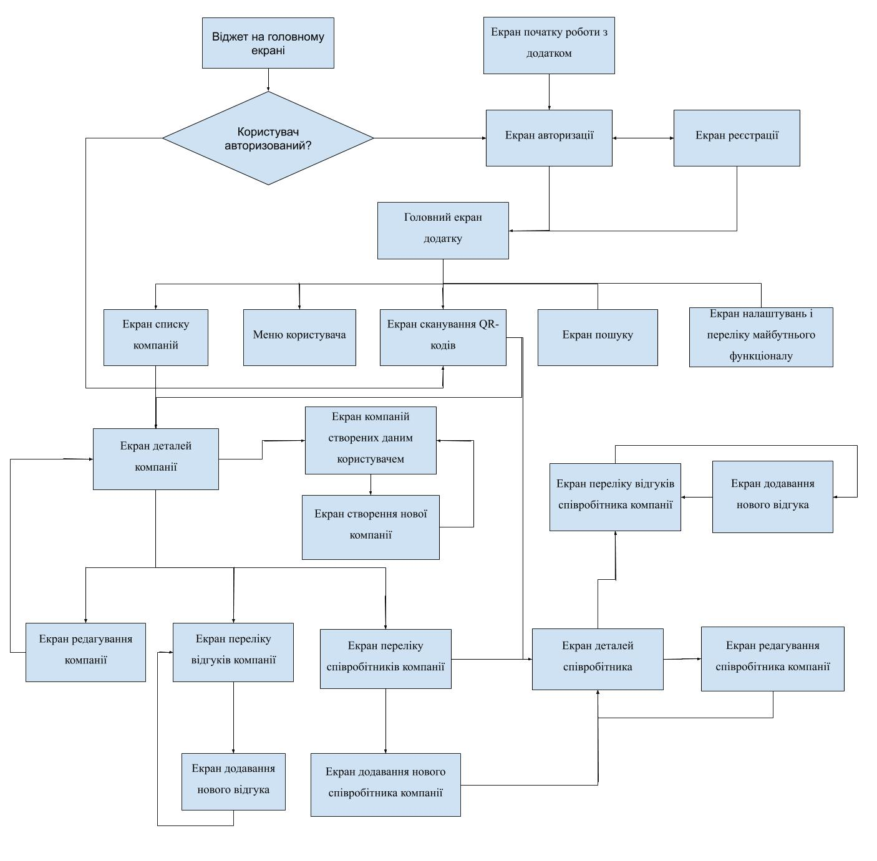

ДОДАТОК Б. API ДОКУМЕНТАЦІЯ
API documentation.
JSON RESPONSE FORMAT:
SUCCESS:
{status: 0, data: data}
FAIL:
{status: -1, message: 'Error message'}
{status: XXX, message: 'Error message'} // XXX could be any number – specific number (not 0 and not -1) will be described in API doc
EACH REQUEST EXCEPT REGISTER AND SIGNIN REQUIRE Bearer token authorization:
Header:
authorization: 'Bearer {token_received_during_signin}',

ENDPOINTS:
Register:
REQ:
POST '/users/create'
Body: {
user: {
username: "username",
first_name: "first_name",
last_name: "last_name",
email: "email",
password: "password"
}
}
All fields required
RES:
{status: 0, data: createdUserObj}

SignIn:
REQ:
POST '/users/signin'
Body: {
username: "username",
password: "password"
}
All fields required
RES:
{status: 0, data: userObj}

Create company:
REQ:
POST '/companies'
Body: {
company: {
name: "name",
address: "address"

}
}
All fields required
RES:
{status: 0, data: createdCompanyObj}

Update company:
REQ:
PUT '/companies'
Body: {
company: {
id: 1,
name: "newName",
address: "newAddress"
}
}
All fields required
RES:
{status: 0, data: updatedCompanyObj}

Delete company:
REQ:
DELETE '/companies'
Body: {
company_id: 1
}
All fields required
RES:
{status: 0}

Get company:
REQ:
GET '/companies/:company_id'
RES:
{status: 0, data: companyObj}

Get all companies:
REQ:
GET '/companies'
RES:
{status: 0, data: companiesObjArray}

Create employee:
REQ:
POST '/employees'
Body: {
employee: {

company_id: 1,
position: "position",
first_name: "first_name",
last_name: "last_name"
}
}
All fields required
RES:
{status: 0, data: createdEmployeeObj}

Update employee:
REQ:
PUT '/employees'
Body: {
employee: {
id: 1,
company_id: 1,
position: "position",
first_name: "first_name",
last_name: "last_name"
}
}
All fields required
RES:
{status: 0, data: updatedEmployeeObj}

Delete employee:
REQ:
DELETE '/employees'
Body: {
employee_id: 1
}
All fields required
RES:
{status: 0}

Get employee:
REQ:
GET '/employees/:employee_id'
RES:
{status: 0, data: employeeObj}

Get all employees:
REQ:
GET '/employees'
RES:
{status: 0, data: employeesObjArray}

Get all employes of company:

REQ:
GET '/companies/:company_id/employees'
RES:
{status: 0, data: employeesObjArray}

Get companies of user:
REQ:
GET ‘/users/:user_id/companies’
RES:
{status: 0, data: companiesObjArray}

IMPORTANT NOTICE ABOUT COMMENTS:
`datetime` parameter is Unix timestamp

Add comment to company:
REQ:
POST ‘/companies/:company_id/comment’
RES:
{status: 0, data: commentObj}

Add comment to employee:
REQ:
POST ‘/employees/:employee_id/comment’
RES:
{status: 0, data: commentObj}

Get comments for company:
REQ:
GET ‘/companies/:company_id/comments/:order’
parameter ‘order’: ‘ASC’ or ‘DESC’ to order by date
RES:
{status: 0, data: commentsArrayOrdered}

Get comments for employee:
REQ:
GET ‘/employees/:employee_id/comments/:order’
parameter ‘order’: ‘ASC’ or ‘DESC’ to order by date
RES:
{status: 0, data: commentsArrayOrdered}

Get comments of user:
REQ:
GET ‘/users/:user_id/comments/:order’
parameter ‘order’: ‘ASC’ or ‘DESC’ to order by date
RES:
{status: 0, data: commentsArrayOrdered}

RATING:
ADDED ‘rating’ and ‘comments_count’ to response for single company and single employee

SEARCH:

REQ:
GET ‘/search/:search_request’
RES:
{status: 0, data: {companies: arrayOfCompanies, employees: arrayOfEmployees}}

ДОДАТОК В. ТЕСТ-КЕЙСИ ДЛЯ ТЕСТУВАННЯ ДОДАТКА

 | 1 | UI of "Login" screen |  |  |  |  |  | Status
 |  |  |  |  |  |  |  | Passed
 |  | Preconditions:
 |  | CV application is open
 |  | Steps: |  |  |  | Result:
 |  | Check screen UI |  |  |  | CV logo  Header text  "Login" button
 |  |  |  |  |  | Author: |  | Alina Bohun
 |  |  |  |  |  | Created: |  | 05.12.2021
 | 2 | Login with registred email |  |  |  |  |  | Status
 |  |  |  |  |  |  |  | Passed
 |  | Preconditions:
CV application is open
An account was registered
 |  | Steps: |  |  |  | Result:
 |  | Tap "Login"
 |  | Tap "Login with Email"
 |  | Insert valid email
 |  | Insert valid password
 |  | Tap "Sign-in" button |  |  |  | "Main" screen is open
 |  |  |  |  |  | Author: |  | Alina Bohun
 |  |  |  |  |  | Created: |  | 05.12.2021

 | 3 | UI of "Sign in" screen |  |  |  |  |  | Status
 |  |  |  |  |  |  |  | Passed
 |  | Preconditions:
 |  | CI application is open
 |  | Steps: |  |  |  | Result:
 |  | Tap "Login" button
 |  | Check screen UI |  |  |  | CI logo  "Email address" input  "Password" input  "Sign-in" button
 |  |  |  |  |  | Author: |  | Alina Bohun
 |  |  |  |  |  | Created: |  | 05.12.2021
 | 4 | Sign Up |  |  |  |  |  | Status
 |  |  |  |  |  |  |  | Passed
 |  | Preconditions:
 |  | CV application is open
 |  | Steps: |  |  |  | Result:
 |  | Tap "Sign Up" link
 |  | Insert valid Username |  |  |  | Registration form is open
 |  | Insert valid First name
 |  | Insert valid Last name
 |  | Insert valid Email address
 |  | Insert valid password
 |  | Insert valid confirm password
 |  | Tap "Sign In" button |  |  |  | "Main" screen is open
 |  |  |  |  |  | Author: |  | Alina Bohun
 |  |  |  |  |  | Created: |  | 05.12.2021

 | 5 | Sign up with out internet connection |  |  |  |  |  | Status
 |  |  |  |  |  |  |  | Passed
 |  | Preconditions:
 |  | CV application is open
 |  | Steps: |  |  |  | Result:
 |  | Tap "Sign Up" link
 |  | Insert valid Username |  |  |  | Registration form is open
 |  | Insert valid First name
 |  | Insert valid Last name
 |  | Insert valid Email address
 |  | Insert valid password
 |  | Insert valid confirm password
 |  | Tap "Sign In" button |  |  |  | Diplayed messages "Please, check your internet connection"
 |  |  |  |  |  | Author: |  | Alina Bohun
 |  |  |  |  |  | Created: |  | 05.12.2021

 | 6 | Registration with already in use email address |  |  |  |  |  | Status
 |  |  |  |  |  |  |  | Passed
 |  | Preconditions:
 |  | CV application is open
 |  | Steps: |  |  |  | Result:
 |  | Tap "Sign Up" |  |  |  | Registration form is open
 |  | Insert UserName
 |  | Insert First Name
 |  | Insert Last Name
 |  | Insert email address of user that been registered before
 |  | Insert valid password
 |  | Insert valid confirm password
 |  | Tap "Sign In" button |  |  |  | Diplayed messages about "This email is already used"
 |  |  |  |  |  | Author: |  | Alina Bohun
 |  |  |  |  |  | Created: |  | 05.12.2021

 | 7 | Login with invalid email |  |  |  |  |  | Status
 |  |  |  |  |  |  |  | Passed
 |  | Preconditions:
 |  | CV application is open
 |  | Steps: |  |  |  | Result:
 |  | Tap "Sign in" |  |  |  | Sign in form is open
 |  | Insert email that not been registered
 |  | Insert password
 |  | Tap "Sign in" button |  |  |  | Diplayed messages about "User with this email not registered"
 |  |  |  |  |  | Author: |  | Alina Bohun
 |  |  |  |  |  | Created: |  | 05.12.2021
 | 8 | Login with invalid password |  |  |  |  |  | Status
 |  |  |  |  |  |  |  | Passed
 |  | Preconditions:
 |  | CV application is open
 |  | Steps: |  |  |  | Result:
 |  | Tap "Sign in" |  |  |  | Sign in form is open
 |  | Insert valid email
 |  | Insert invalid password
 |  | Tap "Sign in" button |  |  |  | Diplayed messages about "Wrong password"
 |  |  |  |  |  | Author: |  | Alina Bohun
 |  |  |  |  |  | Created: |  | 05.12.2021

 | 9 | UI of "User menu" |  |  |  |  |  | Status
 |  |  |  |  |  |  |  | Passed
 |  | Preconditions:
CV application is open
Logged in as existing user
"Main" screen is open
 |  | Steps: |  |  |  | Result:
 |  | Tap "User Menu" button |  |  |  | User menu" is open
 |  | Check "User menu" elements |  |  |  | Drawer menu contain:  • User's picture  • User's full name  • User's email address  • "Edit Profile" item  • "Logout" item
 |  |  |  |  |  | Author: |  | Alina Bohun
 |  |  |  |  |  | Created: |  | 05.12.2021
 | 10 | UI of "Navogation bar" |  |  |  |  |  | Status
 |  |  |  |  |  |  |  | Passed
 |  | Preconditions:
CV application is open
Logged in as existing user
"Main" screen is open
 |  | Steps: |  |  |  | Result:
 |  | Check "Navigation Bar" elements |  |  |  | Navogation bar contains:  • "User Menu" button  • "QR-code scanner" button  • "Search" button  • "Companies" button  • "Options" button
 |  |  |  |  |  | Author: |  | Alina Bohun
 |  |  |  |  |  | Created: |  | 05.12.2021

 | 11 | QR-code scanner screen |  |  |  |  |  | Status
 |  |  |  |  |  |  |  | Passed
 |  | Preconditions:
CV application is open
Logged in as existing user
"Main" screen is open
 |  | Steps: |  |  |  | Result:
 |  | Tap "QR-code Scanner" button |  |  |  | QR-code scanner is open
 |  | Try to scan QR-code of some company |  |  |  | QR-code scanned. Company profile is open
 |  |  |  |  |  | Author: |  | Alina Bohun
 |  |  |  |  |  | Created: |  | 05.12.2021

 | 12 | Company List screen |  |  |  |  |  | Status
 |  |  |  |  |  |  |  | Passed
 |  | Preconditions:
CV application is open
Logged in as existing user
"Main" screen is open
 |  | Steps: |  |  |  | Result:
 |  | Tap "Company List" button |  |  |  | "Company List" screen is open
 |  | Check elements of list |  |  |  | The list contains:  • Your companies list  • All companies
 |  |  |  |  |  | Author: |  | Alina Bohun
 |  |  |  |  |  | Created: |  | 05.12.2021

 | 13 | Search screen |  |  |  |  |  | Status
 |  |  |  |  |  |  |  | Passed
 |  | Preconditions:
CV application is open
Logged in as existing user
"Main" screen is open
 |  | Steps: |  |  |  | Result:
 |  | Tap "Search" button |  |  |  | "Search" screen is open
 |  | Insert "test" in "Search" field |  |  |  | Search result with a companies are shown
 |  | Tap on "Test" company |  |  |  | Company profile is open
 |  | Tap "Back" button
 |  | Clear "Search" field
 |  | Insert "Bob Tester" in "Search" field |  |  |  | Search result with a employees are shown
 |  | Tap on "Bob Tester" user's |  |  |  | User profile is open
 |  |  |  |  |  | Author: |  | Alina Bohun
 |  |  |  |  |  | Created: |  | 05.12.2021

 | 14 | Company List screen: Create company |  |  |  |  |  | Status
 |  |  |  |  |  |  |  | Passed
 |  | Preconditions:
CV application is open
Logged in as existing user
"Main" screen is open
 |  | Steps: |  |  |  | Result:
 |  | Tap "Company List" button |  |  |  | "Company List" screen is open
 |  | Tap "Your companies list" button |  |  |  | "Your companies list" screen is open
 |  | Tap "Add company" button |  |  |  | "Create company" screen is open
 |  | Insert "Test company name" in company name field
 |  | Insert "Tets company address" in company address field
 |  | Tap "Create" button |  |  |  | "Your companies list" screen is open. Created company in the list
 |  |  |  |  |  | Author: |  | Alina Bohun
 |  |  |  |  |  | Created: |  | 05.12.2021

 | 15 | Company List: Your companies list |  |  |  |  |  | Status
 |  |  |  |  |  |  |  | Passed
 |  | Preconditions:
CV application is open
Logged in as existing user
"Main" screen is open
 |  | Steps: |  |  |  | Result:
 |  | Tap "Company List" button |  |  |  | "Company List" screen is open
 |  | Tap on "Your companies list" |  |  |  | "Your company list" screen is open
 |  |  |  |  |  | Author: |  | Alina Bohun
 |  |  |  |  |  | Created: |  | 05.12.2021
 | 16 | Company List: Companies profile: UI elements |  |  |  |  |  | Status
 |  |  |  |  |  |  |  | Passed
 |  | Preconditions:
CV application is open
Logged in as existing user
"Main" screen is open
 |  | Steps: |  |  |  | Result:
 |  | Tap "Company List" button |  |  |  | "Company List" screen is open
 |  | Tap on "Test" company |  |  |  | "Company profile" screen is open
 |  | Check "Company profile" elements |  |  |  | Company profile contains:  • Company pictire  • Company name  • Company address  • Stars of rating  • "Employees list" icon  • "Comments list" icon
 |  |  |  |  |  | Author: |  | Alina Bohun
 |  |  |  |  |  | Created: |  | 05.12.2021

 | 17 | Company List: Companies profile: open company employees List |  |  |  |  |  | Status
 |  |  |  |  |  |  |  | Passed
 |  | Preconditions:
CV application is open
Logged in as existing user
"Main" screen is open
 |  | Steps: |  |  |  | Result:
 |  | Tap "Company List" button |  |  |  | "Company List" screen is open
 |  | Tap on "Test" company |  |  |  | "Company profile" screen is open
 |  | Tap "Users" icon |  |  |  | "Empoloyees list" screen is open
 |  |  |  |  |  | Author: |  | Alina Bohun
 |  |  |  |  |  | Created: |  | 05.12.2021
 | 18 | Company List: Companies profile: Add employee to the company |  |  |  |  |  | Status
 |  |  |  |  |  |  |  | Passed
 |  | Preconditions:
CV application is open
Logged in as existing user
"Main" screen is open
 |  | Steps: |  |  |  | Result:
 |  | Tap "Company List" button |  |  |  | "Company List" screen is open
 |  | Tap on "Test" company |  |  |  | "Company profile" screen is open
 |  | Tap "Users" icon |  |  |  | "Empoloyees list" screen is open
 |  |  |  |  |  | Author: |  | Alina Bohun
 |  |  |  |  |  | Created: |  | 05.12.2021
 | 19 | Company List: Companies profile: open company comments list |  |  |  |  |  | Status
 |  |  |  |  |  |  |  | Passed
 |  | Preconditions:
CV application is open
Logged in as existing user
"Main" screen is open
 |  | Steps: |  |  |  | Result:
 |  | Tap "Company List" button |  |  |  | "Company List" screen is open
 |  | Tap on "Test" company |  |  |  | "Company profile" screen is open
 |  | Tap "Trash" icon |  |  |  | "Comments list" screen is open
 |  |  |  |  |  | Author: |  | Alina Bohun
 |  |  |  |  |  | Created: |  | 05.12.2021

 | 20 | Option button |  |  |  |  |  | Status
 |  |  |  |  |  |  |  | Passed
 |  | Preconditions:
CV application is open
Logged in as existing user
"Main" screen is open
 |  | Steps: |  |  |  | Result:
 |  | Tap "Option" button |  |  |  | "Option" screen is open and contains:  • Name of android developer that created this application as a graduation project.  • Name of supervisor  • Future features
 |  |  |  |  |  | Author: |  | Alina Bohun
 |  |  |  |  |  | Created: |  | 05.12.2021

 | 21 | Company List: Companies profile: Add comment |  |  |  |  |  | Status
 |  |  |  |  |  |  |  | Passed
 |  | Preconditions:
CV application is open
Logged in as existing user
"Main" screen is open
 |  | Steps: |  |  |  | Result:
 |  | Tap "Company List" button |  |  |  | "Company List" screen is open
 |  | Tap on "Test" company |  |  |  | "Company profile" screen is open
 |  | Tap "Trash" icon |  |  |  | "Comments list" screen is open
 |  | Tap "Plus" icon |  |  |  | "Creat comment" screen is open
 |  | Insert "test" in comment field
 |  | Tap the rightmost "Star" icon
 |  | Tap "Publish Your Comment" button |  |  |  | "Comments list" is open. Comment was added
 |  |  |  |  |  | Author: |  | Alina Bohun
 |  |  |  |  |  | Created: |  | 05.12.2021

